অধ্যায় ২১
বাসবার ও বাসবার ক্যালকুলেশন
পরিচিতি ও ব্যবহার · উপাদান ও প্রকারভেদ · রঙের কোড · কারেন্ট ডেনসিটি · মাপ নির্বাচন · বসানোর নিয়ম

এই অধ্যায় শেষে শিক্ষার্থী —
▸ বাসবার কী এবং একে তারের জোড়ার বদলে কেন ব্যবহার করা হয় তা বলতে পারবে।
▸ তামা ও অ্যালুমিনিয়াম বাসবারের পার্থক্য এবং কোনটি কোথায় ব্যবহৃত হয় তা ব্যাখ্যা করতে পারবে।
▸ ফ্ল্যাট বার, টার্মিনাল বার ও বাসবার ট্রাংকিং; তিন ধরনের বাসবার চিনতে শিখবে।
▸ প্যানেলে L1, L2, L3, নিউট্রাল ও আর্থিং বারের রং ও সাজানোর ক্রম এবং BNBC-র সংশ্লিষ্ট ধারা বলতে পারবে।
▸ মেইন প্যানেল, সাব-মিটারের সারি ও ফ্ল্যাটের এসডিবিতে বাসবার কীভাবে কাজ করে তা কানেকশন ডায়াগ্রাম দেখে ব্যাখ্যা করতে পারবে।
▸ কারেন্ট ডেনসিটি কী এবং উপাদানভেদে এর মান কেন আলাদা তা বুঝতে পারবে।
▸ বারের প্রস্থ ও পুরুত্ব থেকে প্রস্থচ্ছেদ এবং প্রস্থচ্ছেদ থেকে কারেন্ট ক্ষমতা বের করতে পারবে।
▸ এক ফেজ ও তিন ফেজ: দুই ব্যবস্থাতেই মোট লোড থেকে লাইন কারেন্ট হিসাব করতে সক্ষম হবে।
▸ হিসাবি কারেন্ট থেকে প্রয়োজনীয় প্রস্থচ্ছেদ বের করে সারণি থেকে বাজারচলতি মাপ বেছে নিতে পারবে।
▸ একই কাজে অ্যালুমিনিয়াম বার তামার চেয়ে কত বড় লাগে তা হিসাব করে দেখাতে পারবে।
▸ ঘরের ডিবিতে ফ্ল্যাট বার কেন লাগে না এবং সেখানে কী বসে তা জানবে।
▸ বাসবার বসানোর নিয়ম — সাপোর্টের ব্যবধান, জোড়ার বোল্ট ও লাগের ব্যবহার — মেনে কাজ করার দক্ষতা অর্জন করবে।
▸ বাসবারের সাধারণ ত্রুটি ধরতে ও প্রতিকার করতে পারবে।

একটি মিটারের পর যদি কেবল একটি বাতি জ্বলত, তাহলে বাসবারের দরকার হতো না; একটি তার টেনে দিলেই চলত। কিন্তু বাস্তবে এক মিটারের পিছনে থাকে আটটি ফ্ল্যাট, একটি পাম্প, লিফট, সিঁড়ির বাতি আর গ্যারেজের সকেট। একটিমাত্র তারে এতগুলো সংযোগ নিরাপদে বসানো কঠিন।
আগে মিস্ত্রিরা একটি তারের উপরে আরেকটি তার পেঁচিয়ে, তার উপরে আবার তার জুড়ে সংযোগ দিতেন। এ ধরনের জোড়াই পরে সমস্যা তৈরি করে। প্রতিটি জোড়ায় সামান্য রোধ থাকে, রোধ থাকলে তাপ হয়, আর তাপ হলে জোড়া আলগা হয়; আলগা হলে রোধ আরও বাড়ে। চক্রটি একবার শুরু হলে থামে না; শেষে ডিবির ভেতরে পোড়া গন্ধ পাওয়া যায়, কিন্তু কোন জোড়াটি পুড়ছে তা খুঁজে বের করতে গোটা বোর্ড খুলতে হয়।
এই সমস্যার সহজ সমাধান বাসবার, অর্থাৎ তারের বদলে একটি মোটা, চওড়া ধাতব পাত। সাপ্লাই আসে বারের এক প্রান্তে, আর যত সংযোগ লাগে সব বসে বারের গায়ে, নিজের নিজের বোল্টে। কোনো জোড়া আরেক জোড়ার উপরে চাপে না, প্রতিটি সংযোগ খোলা চোখে দেখা যায়, আর নতুন একটি সার্কিট বাড়াতে হলে বারের পরের ছিদ্রটি ব্যবহার করলেই হলো।
এই অধ্যায় দুই ভাগে বিভক্ত: বাসবারের ব্যবহার ও বাসবার ক্যালকুলেশন। প্রথম ভাগে জিনিসটি চেনা: কী দিয়ে তৈরি, কত রকম হয়, প্যানেলে কোন রঙের বার কোথায় বসে। দ্বিতীয় ভাগে হিসাব: ভবনের লোড থেকে কারেন্ট, কারেন্ট থেকে প্রস্থচ্ছেদ, আর প্রস্থচ্ছেদ থেকে বাজারে যে মাপগুলো পাওয়া যায় তার একটি বেছে নেওয়া। এই হিসাবের ভিত্তি অধ্যায় ১৬-এর পাওয়ারের সূত্র।

২১.১ বাসবার পরিচিতি
নামটি এসেছে ইংরেজি bus শব্দ থেকে, যে যানবাহনে অনেকে একসঙ্গে চড়ে। বৈদ্যুতিক বাসবারেও তাই: একটি পথ, তাতে অনেক সংযোগ। জিনিসটি দেখতে সাধারণ, একটুকরো চ্যাপ্টা তামা বা অ্যালুমিনিয়ামের পাত, গায়ে সারি সারি ছিদ্র করা। ওই ছিদ্রগুলোতেই বোল্ট বসে, আর বোল্টের নিচে বসে আসা-যাওয়া তারের লাগ।
📘 সংজ্ঞা: বাসবার
যে নিরেট চ্যাপ্টা ধাতব পরিবাহী একদিক থেকে সাপ্লাই নিয়ে একাধিক সার্কিটে বিতরণ করে, অর্থাৎ একটি সাধারণ সংযোগবিন্দু হিসেবে কাজ করে, তাকে বাসবার (Busbar) বলে।

বাসবার নিজে কিছু নিয়ন্ত্রণ করে না। এটি সুইচ বা সুরক্ষা যন্ত্র নয়, কেবল একটি সাধারণ সংযোগবিন্দু। প্যানেলের ব্রেকার, মিটার ও তার সবই বারকে ঘিরে সাজানো থাকে; বার কেবল কারেন্ট বহন করে।
জিনিসটি নতুন মনে হলেও আমাদের চারপাশে এটি প্রায়ই চোখে পড়ে। পাড়ার ট্রান্সফরমারের নিচে যে বাক্সটি ঝোলে, তার ভেতরে তিনটি রং করা পাত; গার্মেন্টস বা রাইস মিলের এমডিবি খুললে চোখে পড়ে হাত-চওড়া তামার পাটা; আর নিজের বাসার ডিবির ভেতরে যে ছোট পটিটায় সব সাদা তার এসে জমা হয়, সেটিও বাসবার। জেনারেটরের চেঞ্জওভার বাক্সেও একই জিনিস।
বাজারে নামটি অবশ্য এক নয়। কেউ বলে বাসবার, কেউ বলে 'বাস পটি', নিউট্রাল বারকে অনেকে বলে 'নিউট্রাল লিংক', আর আর্থিং বারকে 'আর্থ পটি'। কেনার সময় নামের চেয়ে গায়ের মাপ আর স্ক্রুর সংখ্যা বলে দেওয়াই নিরাপদ।
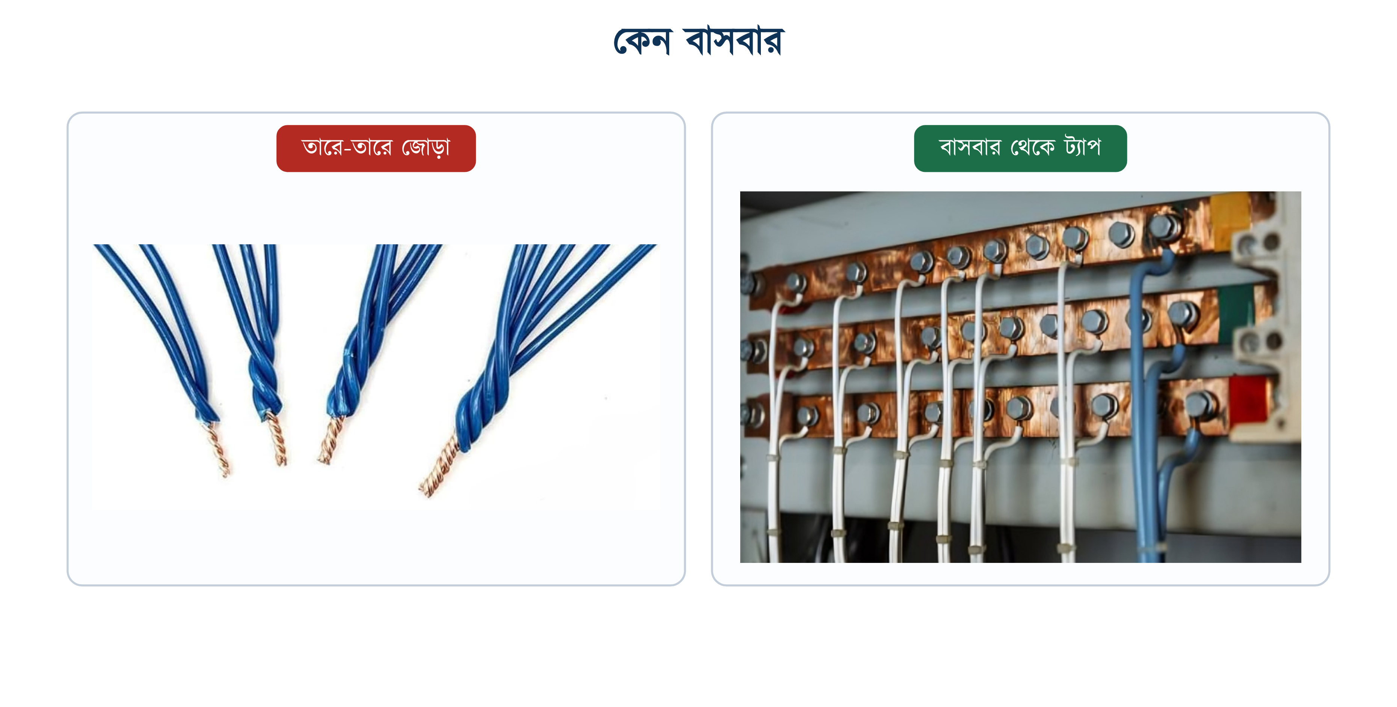
চিত্র ২১.১: তারের জোড়া ও বাসবার থেকে সংযোগের তুলনা

২১.১.১ তারের জোড়ার তুলনায় বাসবারের সুবিধা
ধরা যাক চারটি লোডকে এক সাপ্লাই থেকে খাওয়াতে হবে। শিকলের মতো করে জুড়লে প্রথম লোড থেকে দ্বিতীয়টিতে, দ্বিতীয়টি থেকে তৃতীয়টিতে তার যায়। এতে দুটি সমস্যা হয়। প্রথমত, প্রথম জোড়া দিয়ে চারটি লোডের কারেন্ট যায়, দ্বিতীয়টি দিয়ে তিনটির, আর শেষটি দিয়ে কেবল একটির। অর্থাৎ জোড়াগুলোর উপর ভার সমান নয়, কিন্তু তারগুলো একই মাপের। দ্বিতীয়ত, মাঝের কোনো জোড়া আলগা হলে তার পরের সব লোড ক্ষতিগ্রস্ত হয়, কিন্তু ত্রুটি কোথায় তা বাইরে থেকে বোঝা যায় না।
সংখ্যায় ধরলে কথাটি আরও পরিষ্কার। চারটি লোডের প্রতিটি যদি ১০ অ্যাম্পিয়ার টানে, তাহলে শিকলের প্রথম জোড়াটির ভেতর দিয়ে যায় ৪০, দ্বিতীয়টায় ৩০, তৃতীয়টায় ২০ আর শেষেরটায় মোটে ১০। অথচ চারটি জোড়াই একইভাবে, একই তারে তৈরি। প্রথম জোড়াটি তাই সবার আগে গরম হবে; আর ওটিই বোর্ডের সবচেয়ে ভেতরের জোড়া, যেখানে হাত ঢোকানো সবচেয়ে কঠিন।
বারের বেলায় দুটিরই সমাধান একসঙ্গে হয়ে যায়। বার একটানা ধাতু, তার প্রস্থচ্ছেদ গোটা লম্বা জুড়ে সমান, তাই কোনো একটি জায়গায় ভার বেশি পড়ে না। আর প্রতিটি লোড বারের গা থেকে নিজের বোল্টে নামে; একটি সংযোগ আলগা হলে বাকিগুলোর উপর তার প্রভাব পড়ে না, আর কোনটি আলগা তা চোখে দেখেই ধরা যায়।
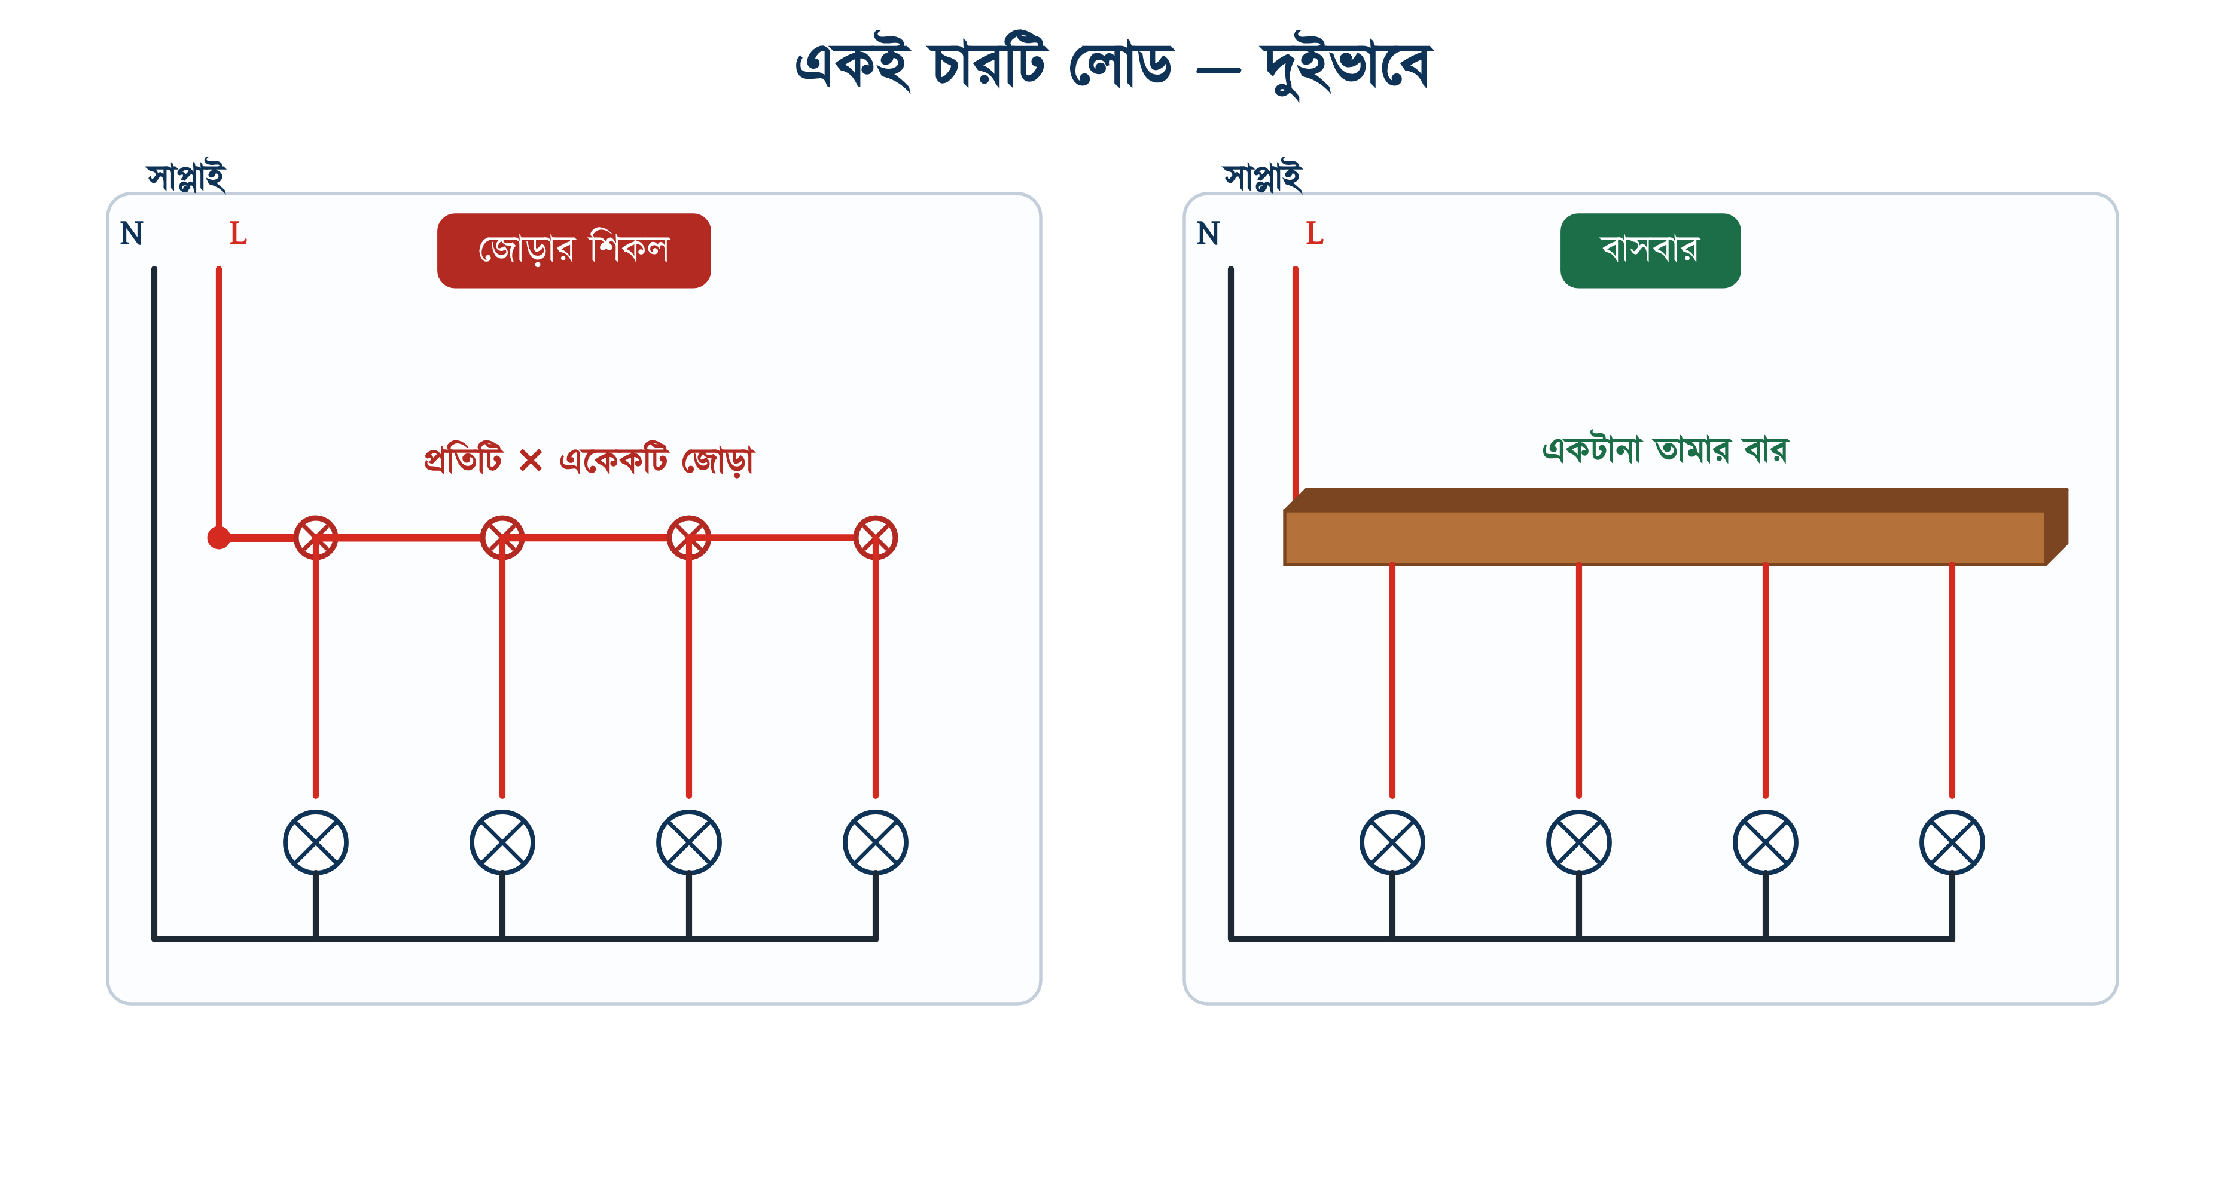
চিত্র ২১.২: চারটি লোডের সংযোগ: জোড়ার শিকল ও বাসবার
❖ মনে রাখুন
বাসবারের আসল সুবিধাটি কারেন্ট বওয়া নয়; মোটা তারও কারেন্ট বইতে পারে। সুবিধাটা হলো, একই জায়গায় অনেকগুলো সংযোগ বসানো যায় এবং প্রতিটি সংযোগ আলাদা করে খোলা, আঁটা ও দেখা যায়। রক্ষণাবেক্ষণের সময় এটুকুই সবচেয়ে বড় কথা।

২১.২ বাসবারের উপাদান
বাসবার হয় তামার, নয় অ্যালুমিনিয়ামের। তৃতীয় কোনো ধাতু ব্যবহারিকভাবে চলে না, আর কারণটি রোধকতার হিসাবেই মেলে। ২০ ডিগ্রি সেলসিয়াসে তামার রোধকতা ০.০১৭২ এবং অ্যালুমিনিয়ামের ০.০২৮২ ওহম-বর্গমিলিমিটার প্রতি মিটার, যা কাছাকাছি। কিন্তু পিতলের রোধকতা প্রায় ০.০৭ (তামার চার গুণ) আর ইস্পাতের ০.১৪-এর বেশি (তামার আট গুণেরও বেশি)। একই কারেন্টের জন্য ইস্পাতের বার আট গুণ মোটা করতে হতো। তা ছাড়া ইস্পাত চুম্বকীয় পদার্থ বলে এসি কারেন্টে এতে বাড়তি শক্তি-ক্ষয় হয়।
রুপার পরিবাহিতা অবশ্য তামার চেয়েও সামান্য ভালো, আর সোনার অক্সাইড পড়ে না। কিন্তু অতিরিক্ত দামের কারণে কোনোটিই বাসবারে ব্যবহার করা হয় না। ব্যবহারিক পছন্দ তাই ওই দুটিতেই আটকে থাকে; তামা, নয়তো অ্যালুমিনিয়াম।
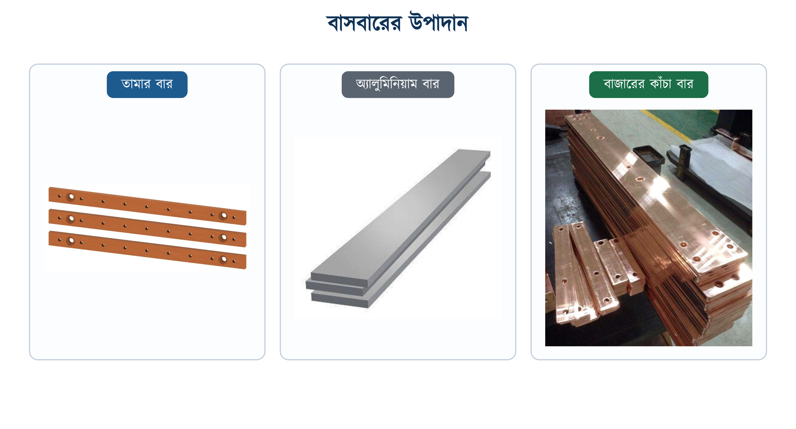
চিত্র ২১.৩: তামা ও অ্যালুমিনিয়ামের বাসবার

২১.২.১ তামা
ব্যবহারিক ধাতুগুলোর মধ্যে তামার পরিবাহিতা সবচেয়ে ভালো; পরিবাহিতার আন্তর্জাতিক মানদণ্ড (IACS) তামাকেই ১০০ ধরে তৈরি। তামার আরেকটি সুবিধা জোড়ায়। কেটে বা ফুটো করে রাখা তামার গায়ে যে অক্সাইড পড়ে সেটি অ্যালুমিনিয়ামের অক্সাইডের তুলনায় অনেক কম ক্ষতিকর, তাই বোল্ট শক্ত করলেই সংযোগ ভালো বসে যায়।
ঘরের ডিবি, ভবনের এমডিবি, সুইচবোর্ডের ভেতরের ছোট আর্থিং বার; এই সব জায়গায় তামাই চলে। BNBC ২০১২-র ধারা ১.৩.৩৭.৩.৫ আর্থিং বারের বেলায় তামা বাধ্যতামূলক করেছে, আর ধারা ১.৩.১৮.৪ বলেছে বাসডাক্টের বারও তামার হতে হবে। ফলে হাউস ওয়্যারিংয়ে প্রায় সব বাসবারই তামার।

২১.২.২ অ্যালুমিনিয়াম
অ্যালুমিনিয়ামের পরিবাহিতা তামার প্রায় ৬১ শতাংশ। অর্থাৎ একই কারেন্ট বহনের জন্য প্রায় ১.৬ গুণ বড় প্রস্থচ্ছেদ লাগে। তবে অ্যালুমিনিয়ামের ঘনত্ব তামার তিন ভাগের এক ভাগেরও কম। তাই প্রায় ১.৬ গুণ বড় বার বানালেও তার ওজন সমান ক্ষমতার তামার বারের প্রায় অর্ধেক হয়। লম্বা রান ও বড় সাবস্টেশনে ওজন গুরুত্বপূর্ণ বিবেচ্য, তাই সেখানে অ্যালুমিনিয়াম ব্যবহার হয়।
তবে অ্যালুমিনিয়ামের জোড়ায় সাবধানতা বেশি। এর গায়ে অক্সাইডের একটি পাতলা স্তর পড়ে, যা ইনসুলেটর। স্তরটি চোখে দেখা যায় না, কিন্তু জোড়ার রোধ বাড়িয়ে দেয়। তাই জোড়ার ঠিক আগে ব্রাশ দিয়ে ঘষে নিতে হয় এবং সঙ্গে সঙ্গে বিশেষ যৌগ (জয়েন্ট কম্পাউন্ড) লাগিয়ে বোল্ট আঁটতে হয়। অ্যালুমিনিয়াম নরম ধাতু; বেশি টর্কে বোল্ট আঁটলে ধাতু চেপে বসে যায় এবং কিছুদিন পরে জোড়া আলগা হয়ে পড়ে।
সারণি ২১.১: তামা ও অ্যালুমিনিয়াম বাসবারের তুলনা (রোধকতার একক: ওহম-বর্গমিলিমিটার প্রতি মিটার)
বৈশিষ্ট্য | তামা | অ্যালুমিনিয়াম
পরিবাহিতা (IACS) | ১০০% | প্রায় ৬১%
রোধকতা, ২০ ডিগ্রিতে | 0.0172 | 0.0282
ঘনত্ব | ৮.৯ গ্রাম প্রতি ঘন সেমি | ২.৭ গ্রাম প্রতি ঘন সেমি
একই কারেন্টে প্রস্থচ্ছেদ | ধরা যাক ১ গুণ | প্রায় ১.৬ গুণ
একই কারেন্টে ওজন | ধরা যাক ১ গুণ | প্রায় ০.৫ গুণ
জোড়ার ঝামেলা | কম: অক্সাইড পরিবাহী | বেশি: অক্সাইড ইনসুলেটর, ঘষে যৌগ দিতে হয়
সাধারণ ব্যবহার | ডিবি, এমডিবি, আর্থিং বার, বাসডাক্ট | বড় সাবস্টেশন, লম্বা রান, ওভারহেড

⚠ নিরাপত্তা সতর্কতা
তামার বারে অ্যালুমিনিয়ামের লাগ, কিংবা অ্যালুমিনিয়ামের বারে তামার লাগ, সরাসরি লাগানো যাবে না। দুই ধাতু ভেজা হাওয়ায় ছোঁয়া থাকলে তড়িৎ-রাসায়নিক ক্ষয় শুরু হয়; বছরখানেকে জোড়ার জায়গাটি গুঁড়ো হয়ে যায়। লাগতেই হলে মাঝখানে বাই-মেটাল ওয়াশার বা বাই-মেটাল লাগ ব্যবহার করতে হবে।

২১.৩ বাসবারের প্রকারভেদ
চেহারা দেখে বাসবারকে তিন ভাগে ভাগ করা যায়। তিন ধরনের বাসবারের কাজ একই, এক জায়গা থেকে অনেক সংযোগ দেওয়া; তবে বসানোর জায়গা অনুযায়ী এদের গঠন আলাদা।
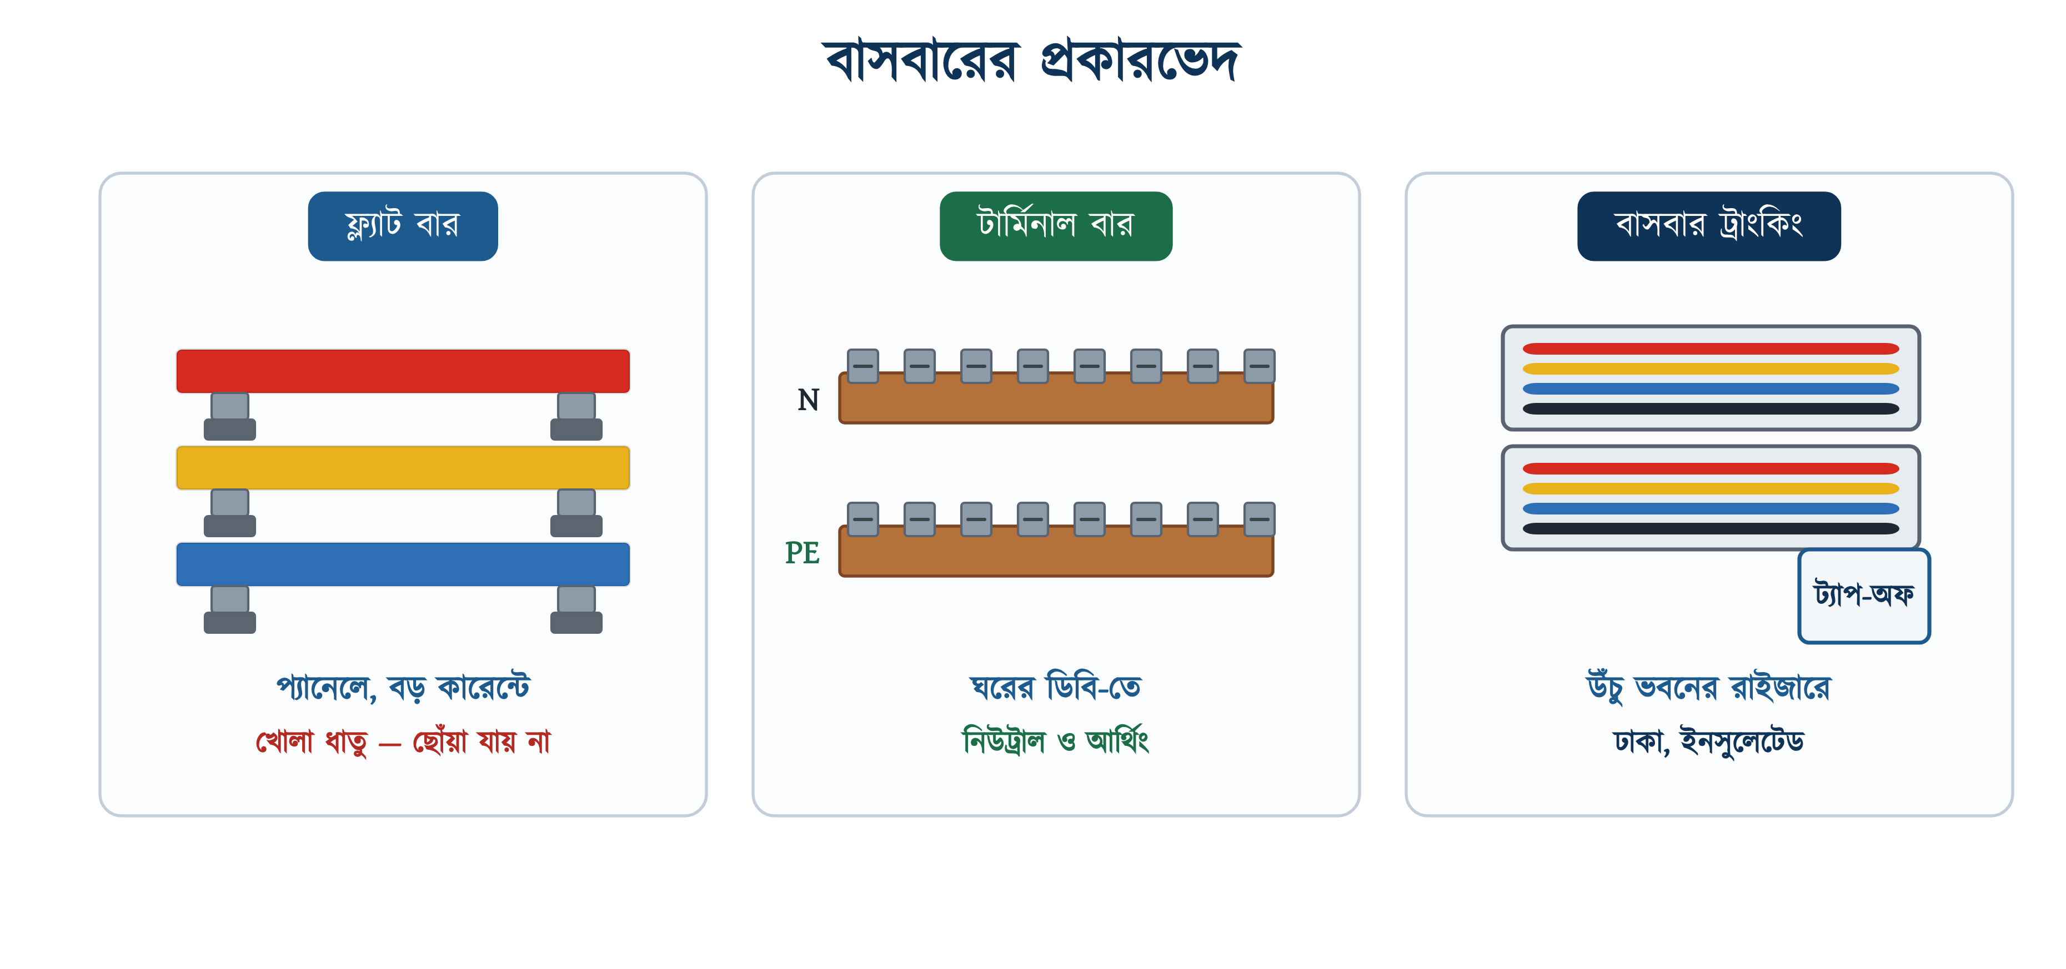
চিত্র ২১.৪: বাসবারের তিন প্রকার

২১.৩.১ ফ্ল্যাট বার
ফ্ল্যাট বার হলো খোলা চ্যাপ্টা ধাতব পাত, যা চীনামাটি বা রেজিনের স্ট্যান্ড-অফ ইনসুলেটরের উপরে বসানো থাকে। এমডিবি, এলটি প্যানেল আর সাবস্টেশনে এটিই ব্যবহার হয়। বারগুলো খোলা থাকে বলে হাওয়া লেগে ঠান্ডা হয়, তবে খোলা থাকে বলেই চালু প্যানেলে হাত দিলে মারাত্মক শক লাগতে পারে। এ ধরনের প্যানেলে কাজ করার আগে আপস্ট্রিম ব্রেকার অফ করে তালা দেওয়া ছাড়া উপায় নেই।

২১.৩.২ টার্মিনাল বার
ঘরের ডিবিতে যাকে সাধারণত 'বাসবার' বলা হয়, সেটি হলো টার্মিনাল বার বা টার্মিনাল ব্লক: একটি ছোট তামার পাত, যার গায়ে সারি সারি স্ক্রু-টার্মিনাল লাগানো। নিউট্রাল আর আর্থিং সংযোগের জন্য প্রতিটি ডিবিতে এমন দুটি বার থাকে। লাগ লাগে না, তারের খোলা মাথা ছিদ্রে ঢুকিয়ে স্ক্রু আঁটলেই হলো।
ফেজের দিকে ঘরের ডিবিতে অন্য একটি জিনিস চলে: চিরুনির মতো দেখতে ইনসুলেটেড কম্ব বার, যেটি পাশাপাশি বসানো এমসিবিগুলোর উপরের প্রান্তে একসঙ্গে সেঁটে যায়। এতে এমসিবি থেকে এমসিবিতে ছোট ছোট তার টানার ঝামেলা থাকে না।

২১.৩.৩ বাসবার ট্রাংকিং ও বাসডাক্ট
এটি বাসবারের ঢাকা রূপ: ইনসুলেটেড তামার পাতগুলো একটি ধাতব খাপের ভেতরে সাজানো, আর খাপের গায়ে নির্দিষ্ট দূরত্বে ট্যাপ-অফ বাক্স বসানোর জায়গা রাখা। উঁচু ভবনে মেঝে থেকে মেঝেতে বিদ্যুৎ তুলতে মোটা রাইজার ক্যাবলের বদলে এটি ব্যবহার হয়। BNBC-র ধারা ১.৩.১৮.২ বলছে, ৯ তলার বেশি ভবনে নিরাপত্তার কারণে স্যান্ডউইচড কপার বাসবার ট্রাংকিং ব্যবহার করাই ভালো।
ধারা ১.৩.১৮.৩(ক) আরও নির্দিষ্ট: ট্রাংকিংয়ের ভেতরের পরিবাহীগুলো হবে নিরেট আয়তাকার প্রস্থচ্ছেদের তামা, এবং সেগুলো ইনসুলেটেড থাকবে। বাঁক যত কম রাখা যায় তত ভালো। তিন-ফেজ ফিডার ট্রাংকিংয়ের চালু রেটিং সাধারণত ২০০ থেকে ৩০০০ অ্যাম্পিয়ারের মধ্যে থাকে। আর ধারা ১.৩.১৮.৩(গ)-তে একটি কড়া নিষেধ আছে: সামান্যতম ভেজা, স্যাঁতসেঁতে বা জলকণা লাগে এমন জায়গায় ট্রাংকিং বসানো যাবে না।
সুরক্ষার নিয়মটিও আলাদা করে বলা আছে। ধারা ১.৩.১৮.২ অনুযায়ী প্রতিটি রাইজারের দুই জায়গায় ফিউজ বা সার্কিট ব্রেকার থাকতে হবে: একটি সেখানে, যেখানে রাইজারটি সোর্স বাসবার থেকে বের হয়েছে; আরেকটি সেখানে, যেখানে ট্যাপ-অফ থেকে সংযোগ তলার বোর্ডে ঢুকেছে। একটিমাত্র ব্রেকার দিয়ে গোটা রাইজার চালানো যাবে না; তাহলে কোনো একটি তলার ত্রুটিতে পুরো ভবনের সাপ্লাই বন্ধ হয়ে যাবে।
বাসডাক্ট মূলত একই ধরনের ট্রাংকিং, তবে খাড়াভাবে নয়, আনুভূমিকভাবে বসানো হয়। কারখানার বড় হলঘরে ছাদ থেকে ঝুলিয়ে দেওয়া হয়, আর নিচের প্রতিটি মেশিন নিজের নিচের ট্যাপ-অফ বাক্স থেকে সংযোগ নেয়। মেশিন সরালে ট্যাপ-অফ বাক্সটিও সরিয়ে নেওয়া যায়; মেঝে খুঁড়ে নতুন ক্যাবল টানতে হয় না। ধারা ১.৩.১৮.৪ বলছে, বাসডাক্টের বার তামারই হতে হবে।
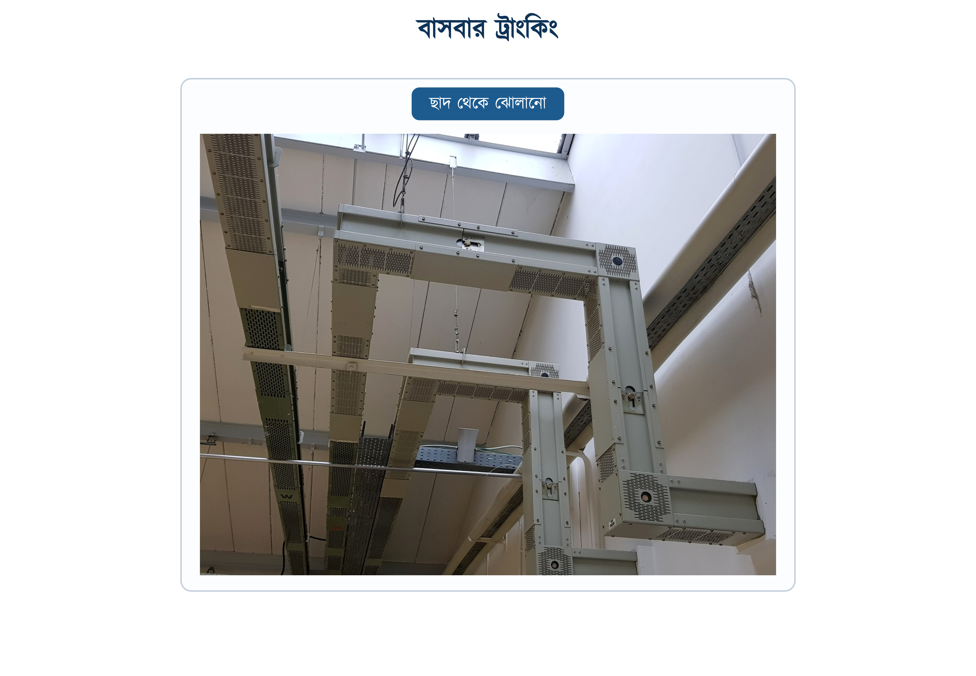
চিত্র ২১.৫: ট্যাপ-অফ বাক্সসহ ঝুলন্ত বাসবার ট্রাংকিং

২১.৪ প্যানেলে বাসবারের বিন্যাস
একটি থ্রি-ফেজ সংযোগে বার লাগে পাঁচটি: তিন ফেজের তিনটি, নিউট্রালের একটি আর আর্থিংয়ের একটি। সাপ্লাই মিটারে ঢোকে, মিটার থেকে এমসিসিবি, আর এমসিসিবির নিচের প্রান্ত থেকে তারগুলো যায় নিজের নিজের বারে। এরপর প্যানেলের সব সংযোগ এই পাঁচটি বার থেকে নেওয়া হয়।
তিনটি ফেজ বারের সঙ্গে আরও দুটি বার লাগার কারণ নিচে দেওয়া হলো। তিনটি ফেজ বার থাকলে তিন ফেজের মোটর, হিটার বা বড় এসি চালানো যায়, ওদের নিউট্রাল লাগে না। কিন্তু ভবনের বাতি, ফ্যান আর সকেট সবই সিঙ্গেল ফেজ, আর সিঙ্গেল ফেজ মানেই এক ফেজ প্লাস নিউট্রাল। তাই নিউট্রাল বার ছাড়া উপায় নেই। আর্থিং বার আলাদা রাখা হয়, কারণ স্বাভাবিক অবস্থায় এর মধ্য দিয়ে কোনো কারেন্ট যায় না; এটি কেবল ত্রুটির সময় কারেন্টকে মাটিতে যাওয়ার পথ দেয়।
এই পাঁচ-বারের ব্যবস্থাকে বলে থ্রি-ফেজ ফোর-ওয়্যার সিস্টেম, সঙ্গে আলাদা আর্থ। কারিগরি কাগজে একে লেখা হয় TP&N: ট্রিপল পোল অ্যান্ড নিউট্রাল। বাংলাদেশে বিতরণ কোম্পানির থ্রি-ফেজ সংযোগ প্রায় সবই এই ছকে আসে, তাই ব্রেকার কেনার সময় সাধারণত ‘ফোর পোল’ চাইতে হয়, ‘থ্রি পোল’ নয়।
❖ মনে রাখুন
মিটার থেকে বার পর্যন্ত সংযোগে কখনো সরাসরি বারে তার বসানো হয় না; মাঝখানে একটি মেইন সুইচ বা এমসিসিবি থাকতেই হবে। কারণ বার একবার চালু হয়ে গেলে প্যানেলের ভেতরের আর কোনো কাজ নিরাপদে করা যায় না; এমসিসিবিটিই গোটা প্যানেলের একমাত্র বিচ্ছিন্নকরণ বিন্দু।

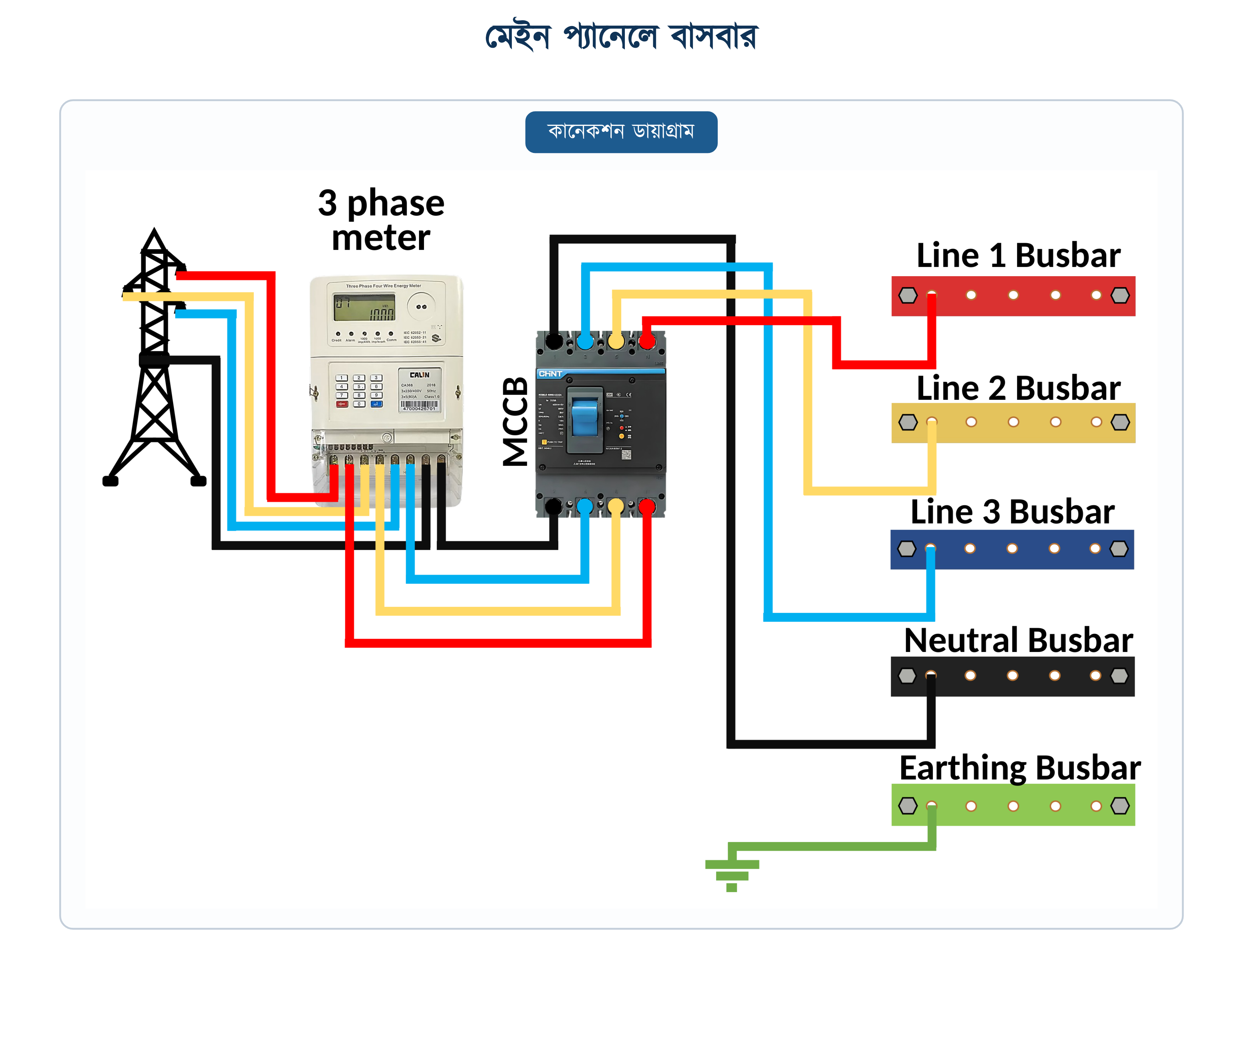
চিত্র ২১.৬: থ্রি-ফেজ মেইন প্যানেল: মিটার, এমসিসিবি ও পাঁচটি বাসবার

২১.৪.১ রঙের কোড ও বিন্যাসের ক্রম
BNBC ২০১২-র ধারা ১.৩.৯.৩.১৫ আর সারণি ৮.১.২ রঙের কোড বেঁধে দিয়েছে: তিন ফেজে L1 লাল, L2 হলুদ, L3 নীল; নিউট্রাল কালো; আর আর্থ বা ইসিসি সবুজ-হলুদ দুই রঙের। প্যানেলের বারগুলোও ঠিক এই রঙে রং করা হয়, যাতে দরজা খুললেই কোনটি কোন ফেজ তা এক নজরে বোঝা যায়। ধারাটি আরও বলছে, এই রঙের কোড নকশার ড্রয়িংয়ে ও স্পেসিফিকেশনে লিখে দিতে হবে।
বারগুলো সাধারণত উপর থেকে নিচে L1, L2, L3 এবং তারপর নিউট্রাল ক্রমে সাজানো হয়। ক্রম একই থাকলে পরে অন্য কোনো মিস্ত্রি মেরামত করতে এলেও সহজে বার চিনতে পারেন এবং ভুল বারে হাত দেন না।
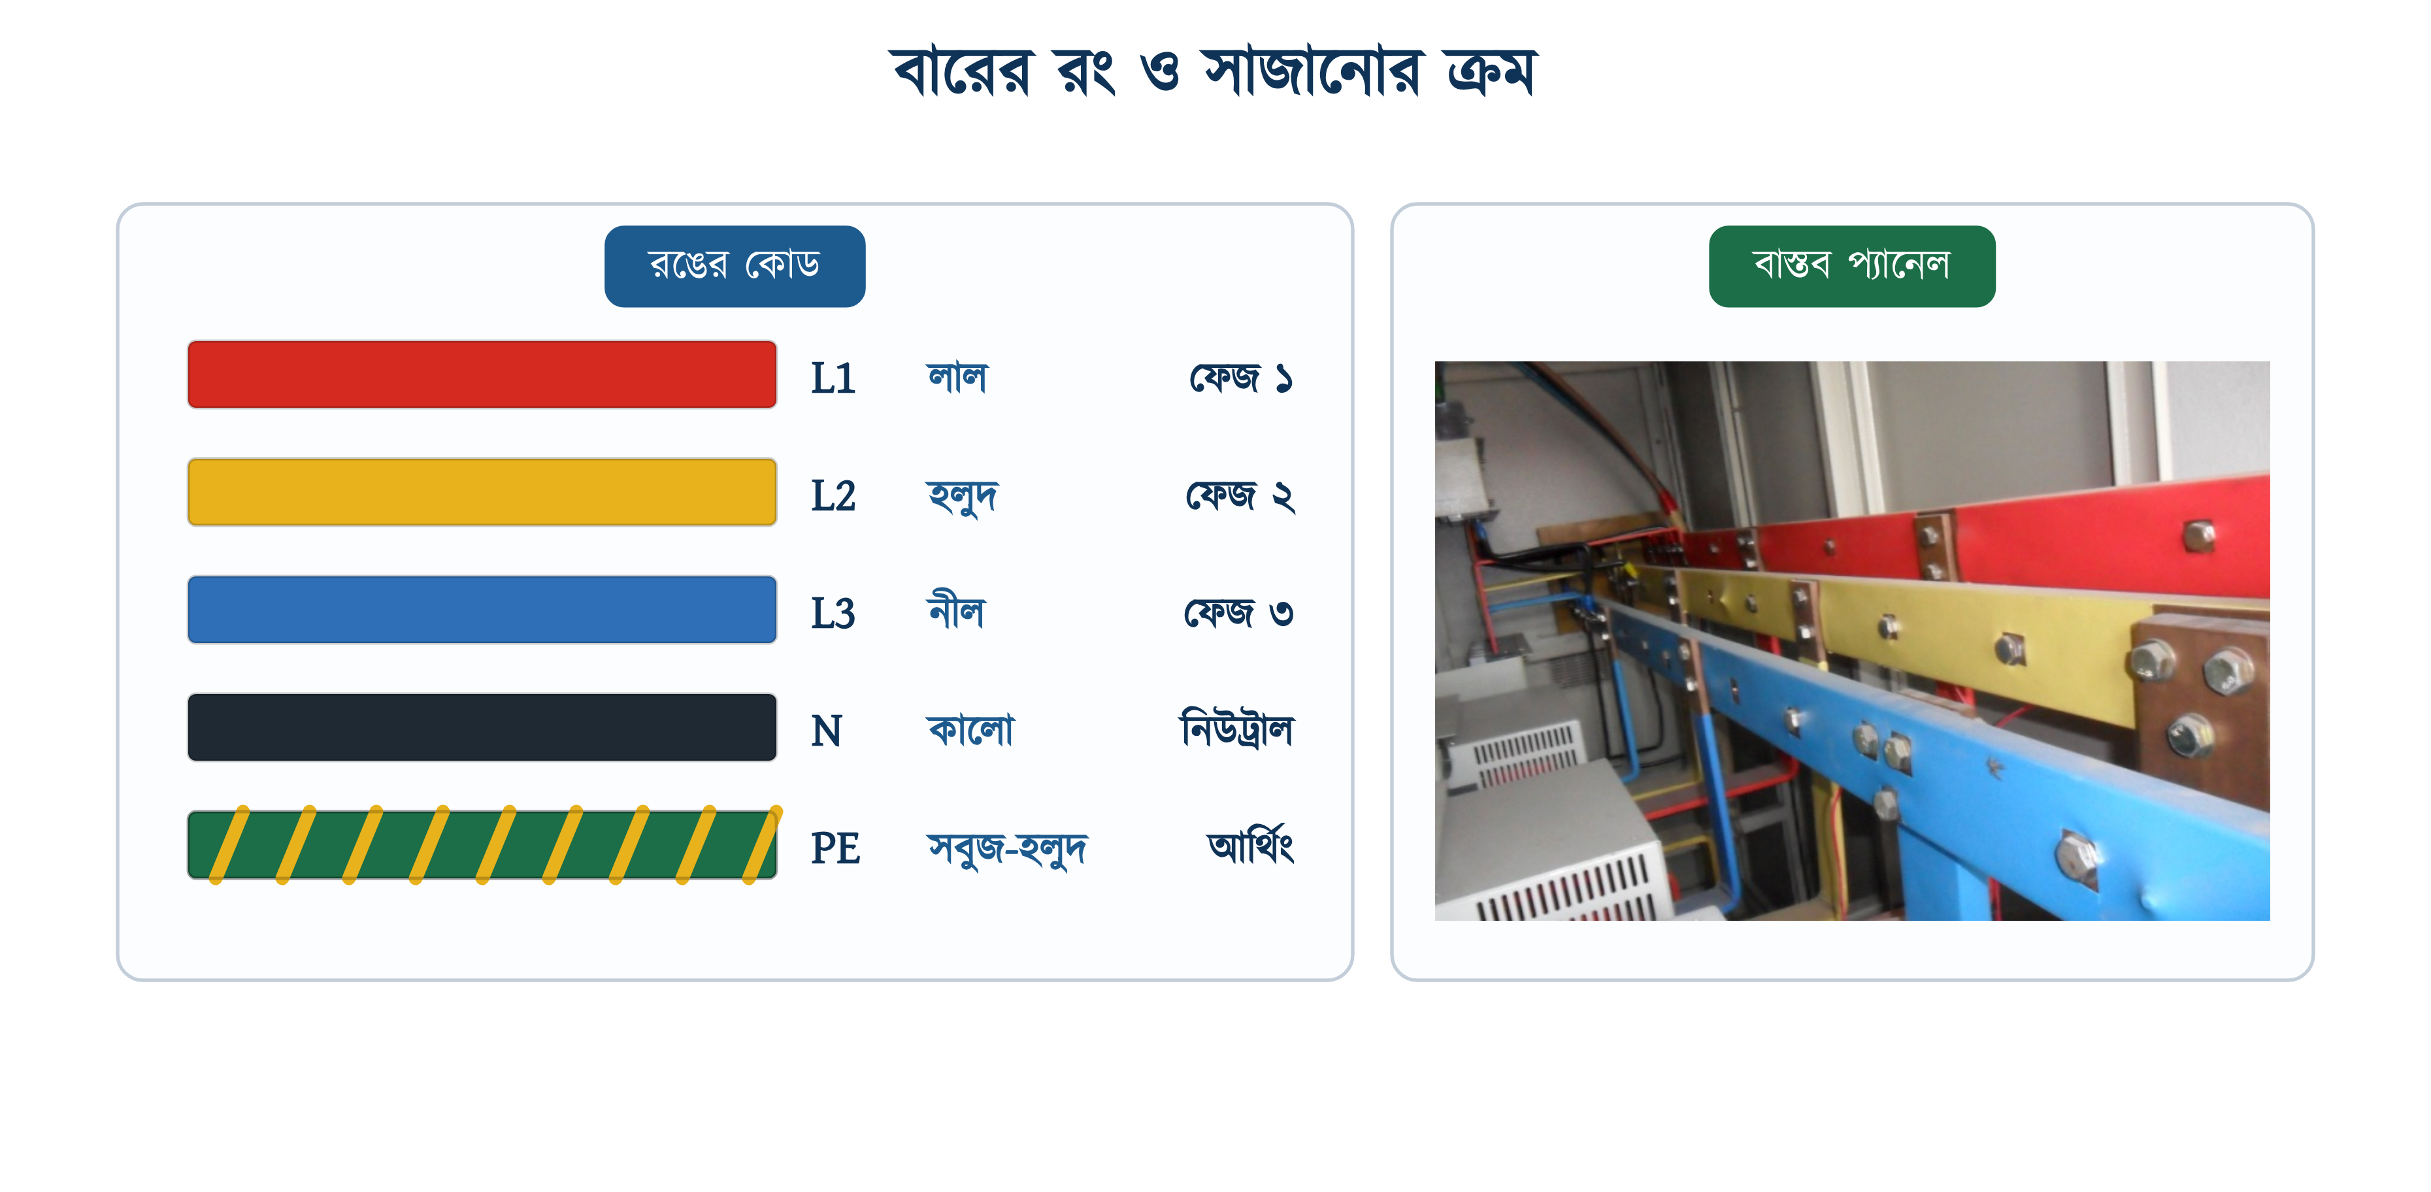
চিত্র ২১.৭: BNBC অনুযায়ী বাসবারের রঙের কোড

২১.৪.২ নিউট্রাল ও আর্থিং বার
এ দুটি আলাদা বার, আর আলাদাই থাকবে। BNBC-র ধারা ১.৩.৩৭.৩.৫ প্রতিটি এলটি প্যানেল, এমডিবি ও ডিবিতে একটি তামার আর্থিং বাসবার বাধ্যতামূলক করেছে, এবং এসডিবি, এফডিবি ও বিডিবিতেও আলাদা করে একই কথা বলেছে। এমনকি ধারা ১.৩.১৪.১.৬ অনুযায়ী সুইচবোর্ডের ধাতব বাক্সের ভেতরেও ইসিসি টার্মিনেট করার জন্য ছোট একটি তামা বা পিতলের আর্থিং বার থাকতে হবে।
সংযোগের নিয়মটিও ধারায় লেখা: আর্থ ইলেকট্রোড থেকে আসা আর্থ লিড শুধু ক্রিম্প টুল বা হাইড্রলিক প্রেসে লাগ লাগিয়ে এই বারে বসাতে হবে, আর আঁটতে হবে পিতলের বোল্ট-নাট দিয়ে। ইসিসি আঁটার জন্য ছয়কোনা মাথার পিতলের স্ক্রু, নাট ও ওয়াশার ব্যবহার করতে হবে। লোহার স্ক্রু ব্যবহার করা যাবে না, কারণ ভেজা বাতাসে মরচে ধরে আর্থিংয়ের রেজিস্ট্যান্স বেড়ে যায়।
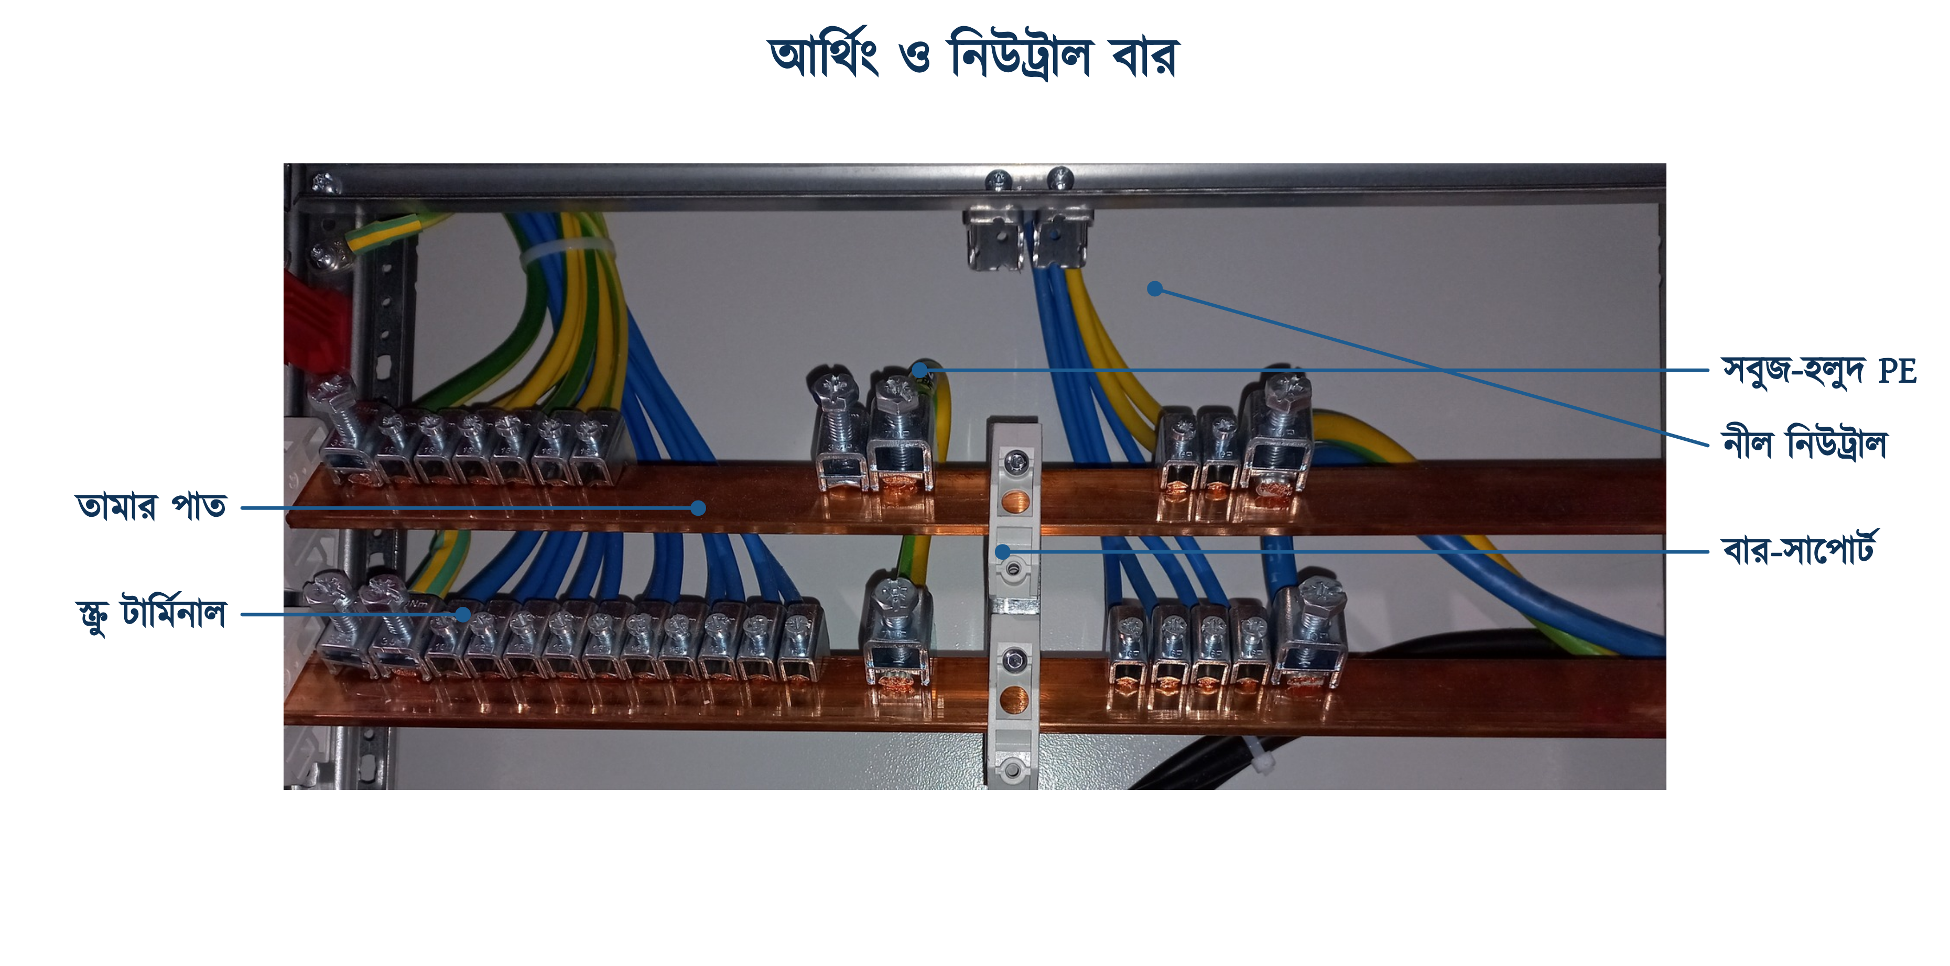
চিত্র ২১.৮: নিউট্রাল ও আর্থিং টার্মিনাল বার
⚠ নিরাপত্তা সতর্কতা
নিউট্রাল বার আর আর্থিং বার এক করে দেওয়া যাবে না। মিটারের পরে দুটি এক করলে আর্থ কন্ডাক্টরের মধ্য দিয়ে স্বাভাবিক লোড কারেন্ট বইতে শুরু করে; তখন যন্ত্রের ধাতব খোলে ভোল্টেজ পাওয়া যায়, আর আরসিসিবি থাকলে সেটি বারবার ট্রিপ করতে পারে, আবার কোনো কোনো ক্ষেত্রে প্রয়োজনের সময় ট্রিপ না-ও করতে পারে।

২১.৪.৩ তিন ফেজে লোডের ভারসাম্য
তিনটি ফেজ বার থাকা মানেই কাজ শেষ নয়। কোন সার্কিট কোন বারে বসবে, সেটি ভেবে ঠিক করতে হয়। BNBC-র ধারা ১.৩.৯.৩.১৬ পরিষ্কার বলছে: তিন ফেজের এসডিবি, ডিবি, এফডিবি বা এমডিবিতে সার্কিটগুলো বাসবারে এমনভাবে জুড়তে হবে যাতে কম লোডে এবং পূর্ণ লোডে, দুই অবস্থাতেই তিন লাইনের কারেন্ট ভারসাম্যে থাকে। বসানো শেষ হলে ক্ল্যাম্প মিটার দিয়ে প্রতিটি ফেজের কারেন্ট মেপে যাচাই করতে হবে, আর নকশার সার্কিট ডায়াগ্রামে ভাগটি দেখিয়ে দিতে হবে।
লোড অসমানভাবে ভাগ হলে তার ফল সঙ্গে সঙ্গে বোঝা যায় না। যে ফেজে লোড বেশি, সেই ফেজে ভোল্টেজ বেশি কমে যায়; ফলে সেই লাইনের বাতি কম উজ্জ্বল হয় এবং ফ্যান ধীরে ঘোরে। আর নিউট্রালে ফেরত কারেন্ট বেড়ে যায়, অথচ নিউট্রাল বারটি প্রায়ই ফেজের বারগুলোর চেয়ে ছোট বসানো থাকে। যেমন, আটটি ফ্ল্যাট হলে তিন ফেজে যথাক্রমে তিন, তিন ও দুটি ফ্ল্যাট ভাগ করে দেওয়া যায়।

২১.৫ হাউস ওয়্যারিংয়ে বাসবারের ব্যবহার
সিলেবাসের প্রথম বিষয়টি এখানেই। হাউস ওয়্যারিংয়ে বাসবার যেসব জায়গায় বসে, ইনস্টিটিউটের কানেকশন ডায়াগ্রামগুলোতে তার চারটি চেহারা ধরা আছে।

২১.৫.১ মেইন ডিস্ট্রিবিউশন বোর্ড (এমডিবি)
এটি বাসবারের সবচেয়ে পরিচিত ব্যবহার, যা চিত্র ২১.৬-এ দেখানো হয়েছে। খুঁটি থেকে চারটি তার থ্রি-ফেজ মিটারে আসে, মিটার থেকে এমসিসিবি, আর এমসিসিবি থেকে তিন ফেজ যায় তিন রঙের তিন বারে। নিউট্রাল সরাসরি নিউট্রাল বারে, আর আর্থিং বারটি নিচে আলাদা, তার থেকে সবুজ তার মাটির ইলেকট্রোডে। ভবনের সব সংযোগ এই বারগুলো থেকেই নেওয়া হয়।

২১.৫.২ ভাড়াটে বাড়িতে সাব-মিটারের সংযোগ
এ দেশের শহরে এই ব্যবস্থাটিই সবচেয়ে বেশি দেখা যায়। রাস্তা থেকে একটিই মেইন মিটার আসে, আর তার পিছনে ভাড়াটেদের আলাদা আলাদা সাব-মিটার। মেইন মিটারের পরে একটি এমসিবি থাকে; সেখান থেকে ফেজ ও নিউট্রাল যায় দুটি আলাদা বারে। ওই দুই বার থেকেই প্রতিটি সাব-মিটার নিজের সংযোগ নেয়। বাড়িওয়ালার নিজের সুইচবোর্ড আর পাম্পের মোটরও একই বার থেকে চলে।
বার না বসিয়ে এই কাজটি করতে গেলে মেইন এমসিবির নিচের প্রান্তে ছয়-সাতটি তার একসঙ্গে ঢোকাতে হয়; একটি টার্মিনালে যতগুলো তার ধরে, তার চেয়ে বেশি। অনেক মিস্ত্রি তখন তার পেঁচিয়ে টেপ জড়িয়ে দেন, আর এমন জোড়া কিছুদিন পরেই গরম হয়ে পুড়ে যায়।
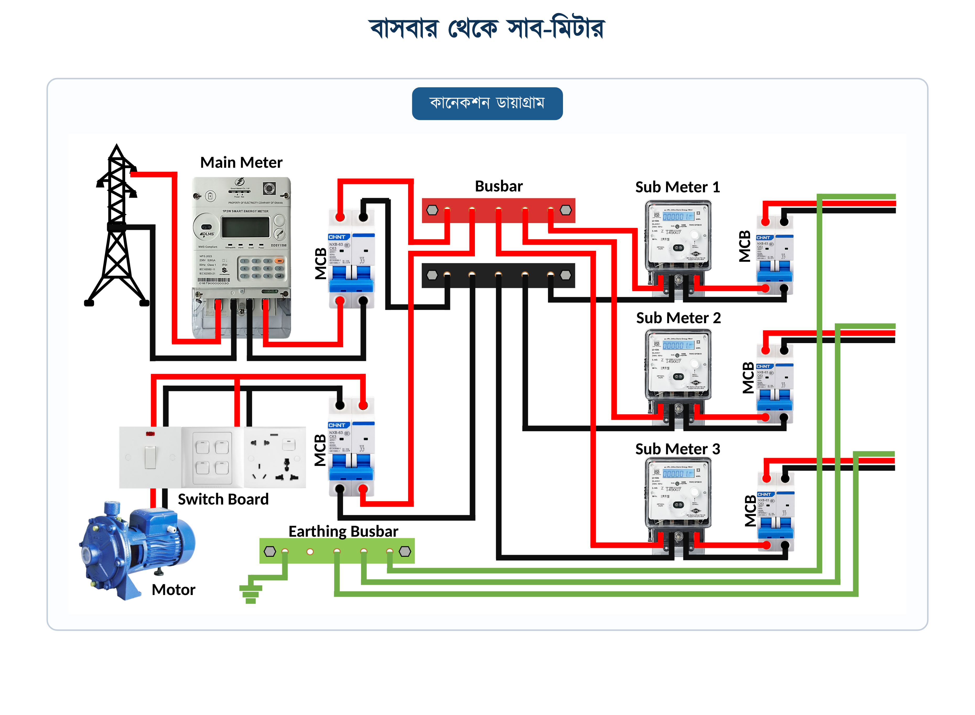
চিত্র ২১.৯: মেইন মিটার থেকে বাসবার হয়ে তিনটি সাব-মিটারে সংযোগ

২১.৫.৩ একই বাসবার থেকে থ্রি-ফেজ ও সিঙ্গেল-ফেজ সাপ্লাই
বাসবারের আরেকটি সুবিধা হলো, একই বার-সেট থেকে দুই রকম সাপ্লাই নেওয়া যায়। তিনটি ফেজ বার থেকে তিনটিই নিলে হয় থ্রি-ফেজ আউটপুট, লাইন ভোল্টেজ ৪০০। আর তিনটির যেকোনো একটি বার থেকে একটি তার আর নিউট্রাল বার থেকে একটি তার নিলে হয় সিঙ্গেল ফেজ, ২৩০ ভোল্ট। আলাদা কোনো যন্ত্র লাগে না।
এ ক্ষেত্রে ২১.৪.৩-এ বলা লোড ভারসাম্যের নিয়মটি মানতে হয়। যদি সব তলার সিঙ্গেল-ফেজ লাইন L1 থেকে নেওয়া হয়, তাহলে L1-এ লোড অনেক বেশি পড়বে, আর L2 ও L3 প্রায় খালি থাকবে। সিঙ্গেল-ফেজ সংযোগগুলো তিন বারে ভাগ করে দেওয়াই নিয়ম।
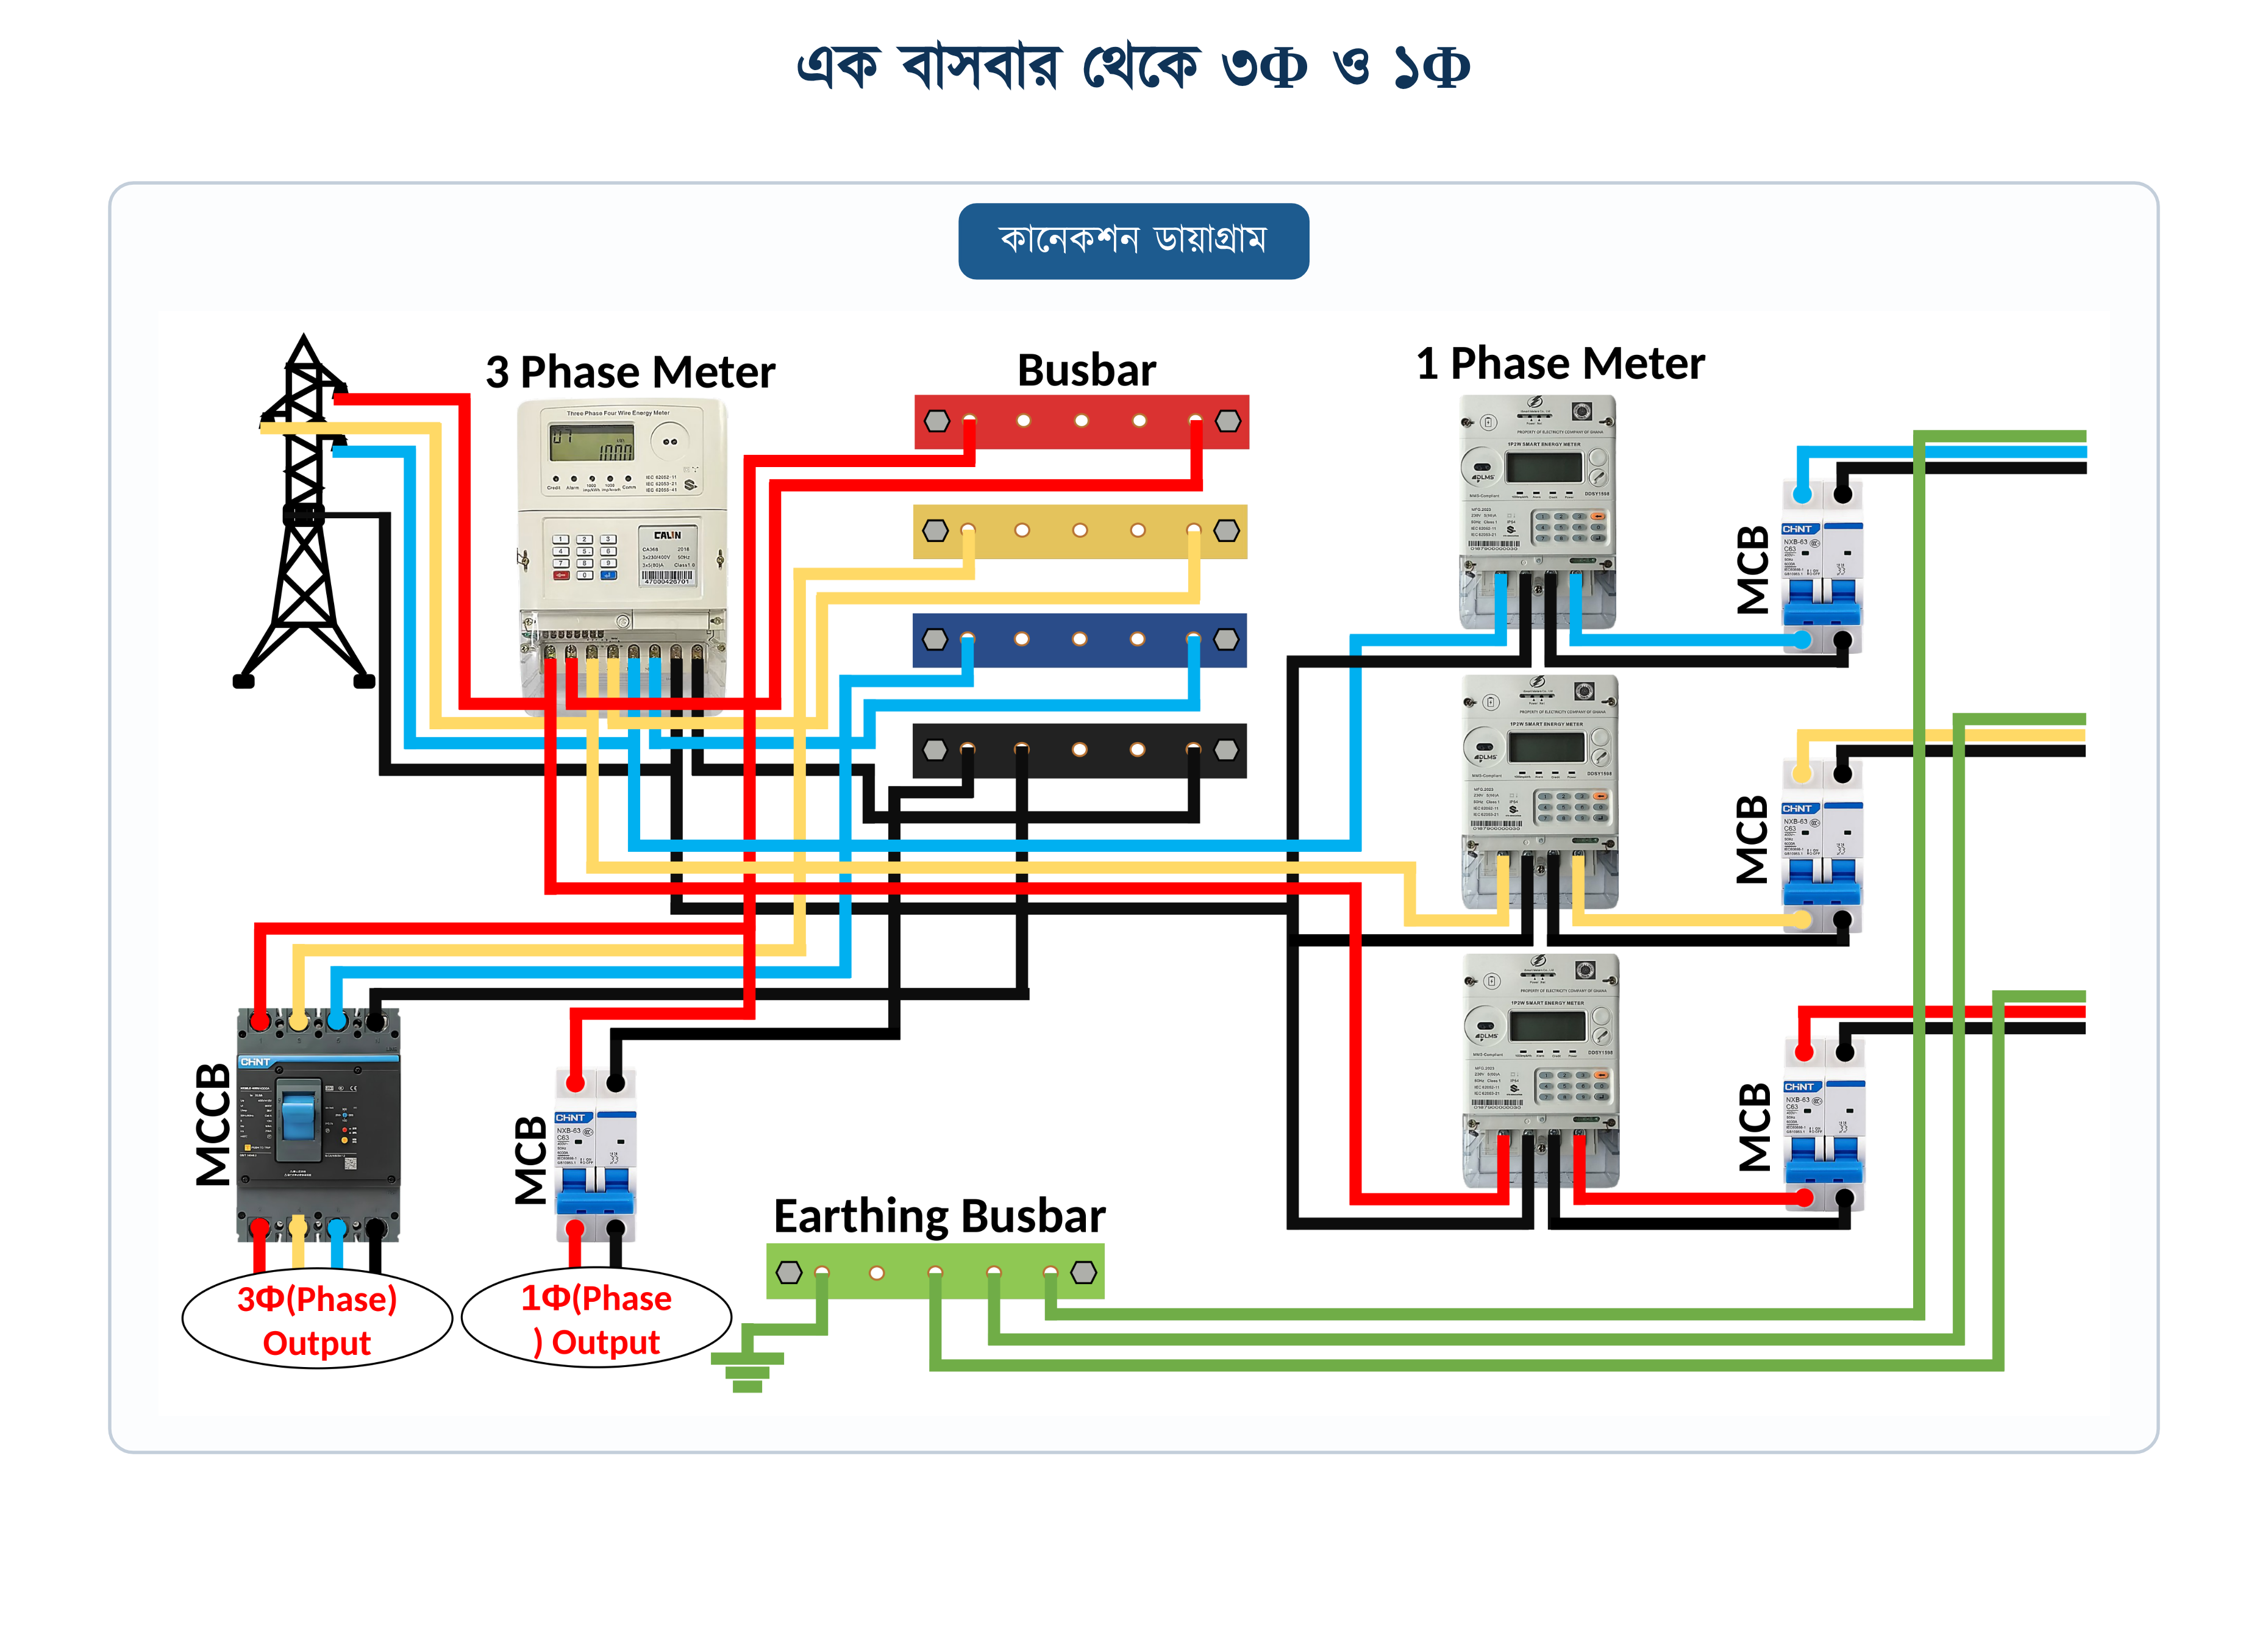
চিত্র ২১.১০: একই বাসবার-সেট থেকে থ্রি-ফেজ ও সিঙ্গেল-ফেজ সাপ্লাই

২১.৫.৪ ফ্ল্যাটের সাব-ডিস্ট্রিবিউশন বোর্ড (এসডিবি)
ফ্ল্যাটের ভেতরের বোর্ডে ফ্ল্যাট বার থাকে না, কিন্তু টার্মিনাল বার দুটি থাকেই: উপরে নিউট্রাল, নিচে আর্থিং। মিটার থেকে মেইন এমসিবি, তারপর আরসিসিবি আর এসপিডি, তারপর সারি সারি সিঙ্গেল-পোল এমসিবি: R1, R2, R3, R4, রান্নাঘর, এসি বা গিজার। প্রতিটি সার্কিটের ফেজ যায় নিজের এমসিবিতে, নিউট্রাল যায় উপরের বারে, আর আর্থ যায় নিচেরটিতে।
এখানে একটি ভুল প্রায়ই দেখা যায়, যাতে আরসিসিবি বসানোর উদ্দেশ্যই ব্যর্থ হয়। আরসিসিবি কাজ করে যাওয়া আর ফেরা কারেন্টের পার্থক্য মেপে; তার ফেজ প্রান্ত দিয়ে যতটা যায়, নিউট্রাল প্রান্ত দিয়ে ঠিক ততটাই ফিরতে হবে। তাই আরসিসিবির পরের সার্কিটগুলোর নিউট্রাল তার বসাতে হবে সেই নিউট্রাল বারে, যেটি আরসিসিবির নিউট্রাল টার্মিনাল থেকে আসে। ভুল করে সেগুলো আরসিসিবির আগের সাধারণ নিউট্রালে বসিয়ে দিলে আরসিসিবি হয় সঙ্গে সঙ্গে ট্রিপ করবে, অথবা, আরও বিপজ্জনকভাবে, লিকেজ হলেও ট্রিপ করবে না।
সার্জ প্রোটেকশন ডিভাইস (এসপিডি) ফেজ ও নিউট্রাল দুটির সঙ্গেই যুক্ত থাকে, আর তার আর্থ প্রান্ত যায় আর্থিং বারে। বজ্রপাত বা লাইনের হঠাৎ ভোল্টেজ লাফের সময় সে ওই বাড়তি শক্তিটি মাটিতে ছেড়ে দেয়। এসপিডির আর্থ তার যত খাটো (কম দৈর্ঘ্যের) হবে, তত ভালো; তাই এসপিডি বসেই আর্থিং বারের কাছে, বোর্ডের উল্টো মাথায় নয়।
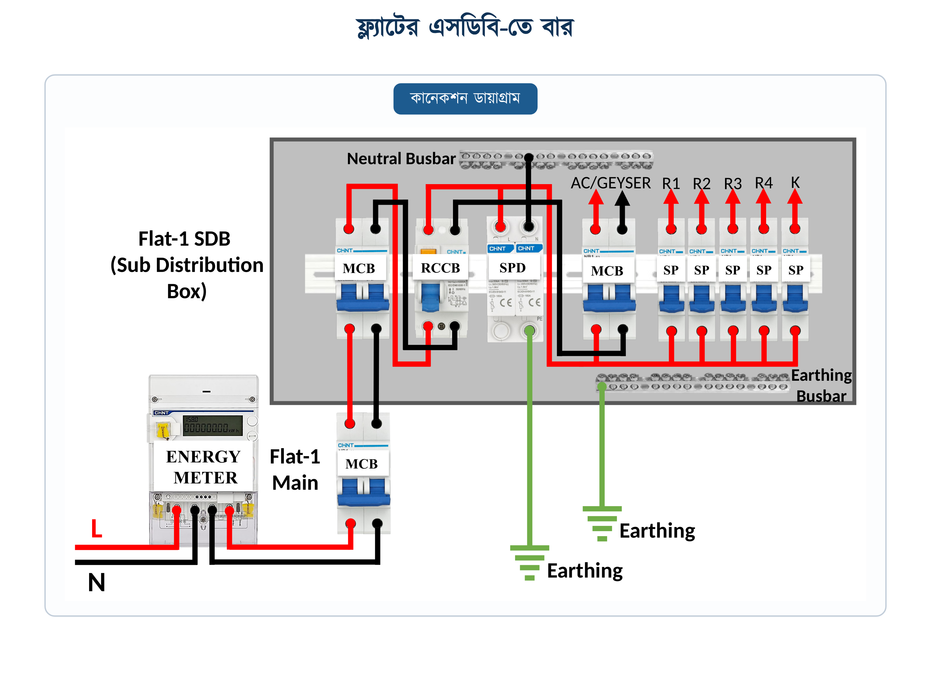
চিত্র ২১.১১: ফ্ল্যাটের এসডিবিতে পৃথক নিউট্রাল ও আর্থিং বার
✔ ব্যবহারিক পরামর্শ
নতুন একটি সার্কিট বাড়ানোর সময় খালি এমসিবির জায়গা আছে কি না দেখলেই হয় না; নিউট্রাল ও আর্থিং বারে খালি স্ক্রু আছে কি না সেটিও দেখতে হয়। BNBC-র ধারা ১.৩.৯.৩.৯ প্রতি পাঁচটি ব্যবহৃত সার্কিটের জন্য অন্তত একটি খালি ওয়ে রাখতে বলেছে, আর ধারা ১.৩.১৭.২ বলছে বাক্সের মাপ ঠিক করার সময় বারের মাপ ও ইনসুলেটরের ধরনও হিসাবে ধরতে হবে।

২১.৬ বাসবার ক্যালকুলেশন
সিলেবাসের দ্বিতীয় বিষয়। বাসবার ক্যালকুলেশনের উদ্দেশ্য হলো প্যানেলের জন্য উপযুক্ত মাপের বার নির্ণয় করা। উত্তরে পৌঁছাতে তিনটি ধাপ: লোড থেকে কারেন্ট, কারেন্ট থেকে প্রস্থচ্ছেদ, আর প্রস্থচ্ছেদ থেকে বাজারচলতি একটি মাপ।

২১.৬.১ কারেন্ট ডেনসিটি
গোটা হিসাবের কেন্দ্রে একটিই সংখ্যা: প্রতি বর্গমিলিমিটার ধাতু কত অ্যাম্পিয়ার বইতে পারবে। একেই বলে কারেন্ট ডেনসিটি বা কারেন্ট ঘনত্ব, চিহ্ন J।
📘 সংজ্ঞা: কারেন্ট ডেনসিটি
পরিবাহীর প্রতি একক প্রস্থচ্ছেদ দিয়ে প্রবাহিত কারেন্টকে কারেন্ট ডেনসিটি (Current Density) বলে। একক: অ্যাম্পিয়ার প্রতি বর্গমিলিমিটার। নকশায় একটি নিরাপদ সর্বোচ্চ মান ধরে বারের মাপ ঠিক করা হয়।

কারেন্ট ডেনসিটির মান নকশাকারী ঠিক করেন; বারটি কতটুকু গরম হওয়া মেনে নেওয়া হবে, তার উপরে এটি নির্ভর করে। খোলা বাতাসে ঝুলন্ত একটি খালি তামার বার অনেক বেশি বইতে পারে; প্রস্তুতকারকের তালিকায় 40 × 5 মিলিমিটারের তামার বারের বিপরীতে ৫২০ অ্যাম্পিয়ার লেখা থাকে, যা প্রায় ২.৬। কিন্তু একই বার যখন বন্ধ ইস্পাতের প্যানেলের ভেতরে, অন্য বার ও ব্রেকারের তাপের মধ্যে বসানো থাকে, তখন এত কারেন্ট নিরাপদে বহন করতে পারে না।
তাই ব্যবহারিক নকশায় সবাই কম মান ধরে চলে। ইনস্টিটিউটের নিজস্ব উপকরণে তামার জন্য ১.৫ থেকে ২.০ আর অ্যালুমিনিয়ামের জন্য ০.৫ থেকে ১.৫ দেওয়া আছে। প্রকৌশল-নির্দেশিকাগুলো এলটি সুইচগিয়ারের বেলায় তামার জন্য ১.০ থেকে ১.৬ ধরে: বাতাস চলাচলহীন বন্ধ প্যানেলে ১.২, হাওয়া চলাচলের ব্যবস্থা থাকলে ১.৬। এই বইয়ে সব হিসাবে তামার জন্য ১.৬ আর অ্যালুমিনিয়ামের জন্য ১.০ ধরা হয়েছে; দুটিই দুই সীমার ভেতরে পড়ে।
সারণি ২১.২: কারেন্ট ডেনসিটির মান (অ্যাম্পিয়ার প্রতি বর্গমিলিমিটার)
উপাদান | প্রচলিত সীমা | এই বইয়ে ধরা মান | কখন কোনটি
তামা | ১.০ – ২.০ | ১.৬ | বন্ধ প্যানেলে ১.২, হাওয়া চললে ১.৬
অ্যালুমিনিয়াম | ০.৫ – ১.৫ | ১.০ | তামার প্রায় দুই-তৃতীয়াংশ

কারেন্ট ডেনসিটি চারপাশের তাপমাত্রার উপরেও নির্ভর করে। প্রস্তুতকারকের তালিকাগুলো সাধারণত চারপাশের তাপমাত্রা ৩৫ ডিগ্রি সেলসিয়াস ধরে লেখা হয়, আর বার নিজে তার উপরে ৩০ ডিগ্রি পর্যন্ত গরম হতে পারবে ধরে নেওয়া হয়। আমাদের দেশে প্যানেল রুমের গরম প্রায়ই ওই ৩৫ ছাড়ায়, বিশেষ করে টিনের ছাদের নিচে বা কারখানার ভেতরে। চারপাশ যত গরম হয়, বার তত কম কারেন্ট বহন করতে পারে, কারণ বার ও বাতাসের তাপমাত্রার পার্থক্য কমে যায় এবং বার সহজে তাপ ছাড়তে পারে না।
ধাতুর নিজস্ব ধর্মও এখানে প্রভাব ফেলে। তাপমাত্রা বাড়লে তামার রোধ বাড়ে, আর রোধ বাড়লে আরও তাপ উৎপন্ন হয়। তাই গরম জায়গায় বার বসাতে হলে হয় কারেন্ট ডেনসিটি আরও কমিয়ে ধরতে হবে, নয়তো প্যানেলে হাওয়া চলাচলের ব্যবস্থা (জালি, ফ্যান বা ফিল্টার) রাখতে হবে।
বারের মাপ তিনটি: দৈর্ঘ্য, প্রস্থ আর পুরুত্ব। এর মধ্যে হিসাবে লাগে কেবল প্রস্থ ও পুরুত্ব, কারণ কারেন্ট বারের দৈর্ঘ্য বরাবর প্রবাহিত হয় এবং কতটা কারেন্ট বহন করা যাবে তা নির্ভর করে বারের প্রস্থচ্ছেদের ক্ষেত্রফলের উপর। দৈর্ঘ্য যত বাড়ে রোধ তত বাড়ে বটে, কিন্তু প্যানেলের ভেতরে বারের দৈর্ঘ্য এতই কম যে সে হিসাব ধরার দরকার হয় না।
$$A\text{ = }W \text{×} T$$
$$I\text{ = }W \text{×} T \text{×} J$$
∑ সূত্র
প্রস্থচ্ছেদ = প্রস্থ × পুরুত্ব
কারেন্ট ক্ষমতা = প্রস্থচ্ছেদ × কারেন্ট ডেনসিটি
প্রয়োজনীয় প্রস্থচ্ছেদ = হিসাবি কারেন্ট / কারেন্ট ডেনসিটি

উদাহরণ ২১.১
একটি প্যানেলে 50 মিলিমিটার প্রস্থ ও 10 মিলিমিটার পুরুত্বের তামার বাসবার বসানো আছে। কারেন্ট ডেনসিটি ১.৬ ধরলে বারটি সর্বোচ্চ কত কারেন্ট বইতে পারবে?
প্রদত্ত : W = 50 mm T = 10 mm J = 1.6 (তামা)
নির্ণেয় : I = ?
সমাধান :
$$A\text{ = }W \text{×} T\text{ = 50 }\text{×}\text{ 10 = 500 }{\text{mm}}^{\text{2}}$$
$$I\text{ = }A \text{×} J\text{ = 500 }\text{×}\text{ 1.6 = 800 }\text{A}$$
উত্তর : বারটি প্রায় ৮০০ অ্যাম্পিয়ার পর্যন্ত বইতে পারবে।

২১.৬.২ বাসবারের প্রচলিত মাপ
বাসবার ইচ্ছেমতো মাপে কাটা যায় না। কারখানা কয়েকটি নির্দিষ্ট প্রস্থ আর পুরুত্বে বার বানায়, আর দোকানে ওই মাপগুলোই মেলে: সাধারণত ৫, ৮, ১০ ও ১২ মিলিমিটার পুরুত্বে, আর ২৫ থেকে ১২০ মিলিমিটার প্রস্থে। হিসাবের ফল যা-ই হোক, শেষে এই তালিকা থেকেই একটি মাপ বেছে নিতে হয়।
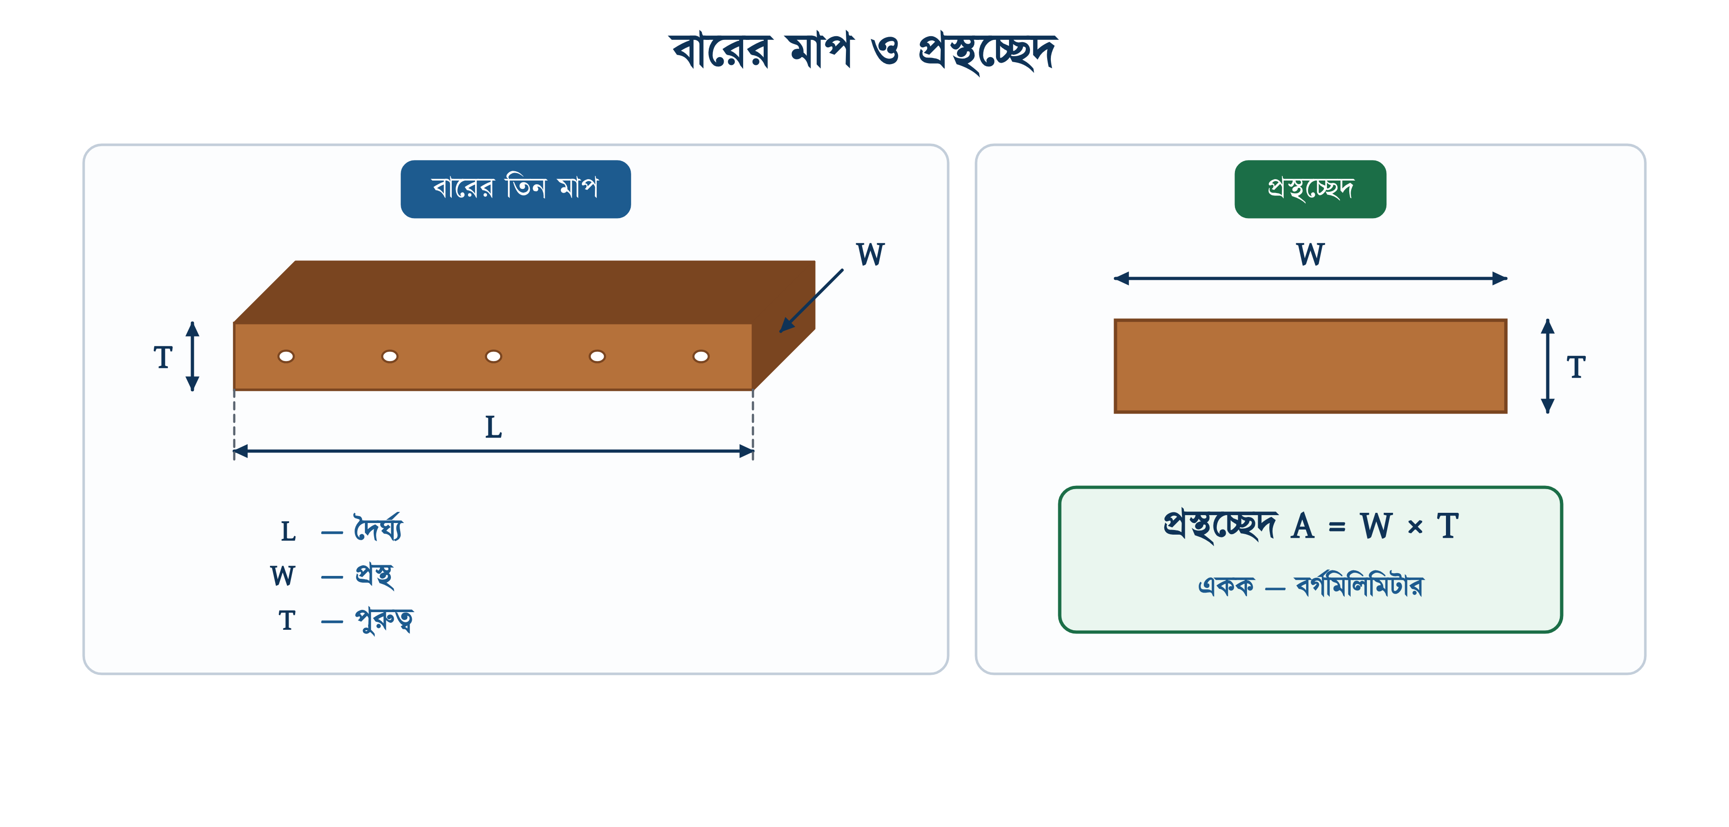
চিত্র ২১.১২: বাসবারের দৈর্ঘ্য, প্রস্থ, পুরুত্ব ও প্রস্থচ্ছেদ
সারণি ২১.৩: বাজারচলতি বাসবারের মাপ ও কারেন্ট ক্ষমতা — মাপ মিলিমিটারে (প্রস্থ × পুরুত্ব), ক্ষেত্রফল বর্গমিলিমিটারে, ক্ষমতা অ্যাম্পিয়ারে (তামা ১.৬ ও অ্যালুমিনিয়াম ১.০ ধরে)
মাপ | ক্ষেত্রফল | তামা | অ্যালু | মাপ | ক্ষেত্রফল | তামা | অ্যালু
25 × 5 | ১২৫ | ২০০ | ১২৫ | 70 × 8 | ৫৬০ | ৮৯৬ | ৫৬০
30 × 5 | ১৫০ | ২৪০ | ১৫০ | 70 × 10 | ৭০০ | ১১২০ | ৭০০
30 × 8 | ২৪০ | ৩৮৪ | ২৪০ | 80 × 5 | ৪০০ | ৬৪০ | ৪০০
35 × 8 | ২৮০ | ৪৪৮ | ২৮০ | 80 × 8 | ৬৪০ | ১০২৪ | ৬৪০
40 × 5 | ২০০ | ৩২০ | ২০০ | 80 × 10 | ৮০০ | ১২৮০ | ৮০০
40 × 8 | ৩২০ | ৫১২ | ৩২০ | 80 × 12 | ৯৬০ | ১৫৩৬ | ৯৬০
40 × 10 | ৪০০ | ৬৪০ | ৪০০ | 100 × 8 | ৮০০ | ১২৮০ | ৮০০
50 × 5 | ২৫০ | ৪০০ | ২৫০ | 100 × 10 | ১০০০ | ১৬০০ | ১০০০
50 × 8 | ৪০০ | ৬৪০ | ৪০০ | 100 × 12 | ১২০০ | ১৯২০ | ১২০০
50 × 10 | ৫০০ | ৮০০ | ৫০০ | 110 × 8 | ৮৮০ | ১৪০৮ | ৮৮০
60 × 5 | ৩০০ | ৪৮০ | ৩০০ | 110 × 10 | ১১০০ | ১৭৬০ | ১১০০
60 × 8 | ৪৮০ | ৭৬৮ | ৪৮০ | 110 × 12 | ১৩২০ | ২১১২ | ১৩২০
60 × 10 | ৬০০ | ৯৬০ | ৬০০ | 120 × 10 | ১২০০ | ১৯২০ | ১২০০
70 × 5 | ৩৫০ | ৫৬০ | ৩৫০ | 120 × 12 | ১৪৪০ | ২৩০৪ | ১৪৪০

✔ ব্যবহারিক পরামর্শ
একই ক্ষেত্রফল দুই মাপে পাওয়া গেলে চওড়াটি নিতে হবে। 40 × 10 আর 80 × 5; দুটিরই ক্ষেত্রফল ৪০০ বর্গমিলিমিটার, কিন্তু চওড়া-পাতলা বারের গায়ের ক্ষেত্রফল বেশি, তাই তাপ ছাড়ে ভালো আর ঠান্ডা থাকে। খুব পুরু বারে আরেকটি সমস্যাও আছে; এসি কারেন্ট পরিবাহীর ভেতরের চেয়ে বাইরের অংশ দিয়ে বেশি প্রবাহিত হয় (স্কিন ইফেক্ট), তাই ভেতরের ধাতুটুকু পুরোপুরি কাজে লাগে না।

২১.৬.৩ লোড থেকে কারেন্ট নির্ণয়
বার বসাতে হলে আগে জানতে হবে ওই বারের ভেতর দিয়ে কত কারেন্ট যাবে। ভবনের মোট সংযুক্ত লোড থেকে সেটি বের করা হয়, আর সূত্র দুটি: এক ফেজের জন্য একটি, তিন ফেজের জন্য আরেকটি। অধ্যায় ১৬-এ দুটিই এসেছে।
$$I\text{ = }\frac{\begin{aligned}P\end{aligned}}{\begin{aligned}V \text{×} \text{cos φ}\end{aligned}}$$
$$I\text{ = }\frac{\begin{aligned}P\end{aligned}}{\begin{aligned}\sqrt{\text{3}} \text{×} V_{L} \text{×} \text{cos φ}\end{aligned}}$$
∑ সূত্র
প্রথমটি এক ফেজের, দ্বিতীয়টি তিন ফেজের। এক ফেজে V ফেজ ও নিউট্রালের মধ্যেকার ভোল্টেজ (আমাদের দেশে 230), তিন ফেজে VL দুই লাইনের মধ্যেকার ভোল্টেজ (400)। তিনের বর্গমূল হিসাবে 1.732 ধরা হয়।

লোড কিলোভোল্ট-অ্যাম্পিয়ারে (kVA) দেওয়া থাকলে পাওয়ার ফ্যাক্টরের দরকার হয় না, কারণ kVA থেকে সরাসরি কারেন্ট নির্ণয় করা যায়। কারেন্ট থেকে kVA নির্ণয়ের সূত্র নিচে দেওয়া হলো। লক্ষ করতে হবে, এখানে হাজার দিয়ে ভাগ করতে হয়, গুণ নয়: ভোল্ট আর অ্যাম্পিয়ার গুণ করলে ভোল্ট-অ্যাম্পিয়ার পাওয়া যায়, আর তাকে হাজার দিয়ে ভাগ করলে কিলোভোল্ট-অ্যাম্পিয়ার।
$$S\text{ = }\frac{\begin{aligned}V \text{×} I\end{aligned}}{\begin{aligned}\text{1000}\end{aligned}}$$
$$S\text{ = }\frac{\begin{aligned}\sqrt{\text{3}} \text{×} V_{L} \text{×} I\end{aligned}}{\begin{aligned}\text{1000}\end{aligned}}$$
মনে রাখতে হবে, ভবনের সব যন্ত্র কখনো একসঙ্গে চলে না। আটটি ফ্ল্যাটের সব ফ্যান, বাতি, ইস্ত্রি আর পানির মোটর একই মুহূর্তে চালু থাকার সম্ভাবনা শূন্যের কাছাকাছি। তাই সংযুক্ত লোডকে ডাইভার্সিটি ফ্যাক্টর দিয়ে গুণ করে সর্বোচ্চ চাহিদা বের করা হয় (অধ্যায় ১৪ দ্রষ্টব্য), আর বার বসে ওই চাহিদার হিসাবে। পুরো সংযুক্ত লোড ধরে বার বসালে বারের মাপ ও খরচ দেড় গুণ বা তার বেশি বেড়ে যায়, অথচ ওই ক্ষমতা কখনো কাজে লাগে না। কারিগরি বইয়ে সর্বোচ্চ চাহিদা ও সংযুক্ত লোডের এই অনুপাতকে অনেক সময় ডিমান্ড ফ্যাক্টরও বলা হয়; এই বইয়ে মাঠের প্রচলিত নাম ডাইভার্সিটি ফ্যাক্টর ব্যবহার করা হয়েছে।

২১.৬.৪ প্রস্থচ্ছেদ ও মাপ নির্বাচন
কারেন্ট জানা হলে বাকি হিসাবটি একটি ভাগ মাত্র। প্রয়োজনীয় প্রস্থচ্ছেদ হলো কারেন্টকে কারেন্ট ডেনসিটি দিয়ে ভাগ করা। তারপর সারণি ২১.৩ খুলে এমন একটি মাপ বেছে নিতে হয় যার প্রস্থচ্ছেদ হিসাবের ফলের সমান বা তার বেশি, কখনো কম নয়।
$$A\text{ = }\frac{\begin{aligned}I\end{aligned}}{\begin{aligned}J\end{aligned}}$$
উদাহরণ ২১.২
একটি ছয়তলা ভবনের মোট সংযুক্ত লোড ২৫০ কিলোওয়াট। ডাইভার্সিটি ফ্যাক্টর ০.৭। সাপ্লাই থ্রি-ফেজ ৪০০ ভোল্ট এবং পাওয়ার ফ্যাক্টর ০.৮৫। মেইন প্যানেলে কত মাপের তামার বাসবার বসবে?
প্রদত্ত : সংযুক্ত লোড = 250 kW, ডাইভার্সিটি ফ্যাক্টর = 0.7 VL = 400 V, cos φ = 0.85, J = 1.6 (তামা)
নির্ণেয় : বারের মাপ = ?
সমাধান :
$$P\text{ = 250 }\text{×}\text{ 0.7 = 175 }\text{kW}\text{ = 175000 }\text{W}$$
$$I\text{ = }\frac{\begin{aligned}P\end{aligned}}{\begin{aligned}\sqrt{\text{3}} \text{×} V_{L} \text{×} \text{cos φ}\end{aligned}}\text{ = }\frac{\begin{aligned}\text{175000}\end{aligned}}{\begin{aligned}\text{1.732 }\text{×}\text{ 400 }\text{×}\text{ 0.85}\end{aligned}}\text{ = 297 }\text{A}$$
$$A\text{ = }\frac{\begin{aligned}I\end{aligned}}{\begin{aligned}J\end{aligned}}\text{ = }\frac{\begin{aligned}\text{297}\end{aligned}}{\begin{aligned}\text{1.6}\end{aligned}}\text{ = 186 }{\text{mm}}^{\text{2}}$$
উত্তর : প্রয়োজন ১৮৬ বর্গমিলিমিটার। সারণি ২১.৩-এ এর পরের মাপ 40 × 5 মিলিমিটার, প্রস্থচ্ছেদ ২০০, ক্ষমতা ৩২০ অ্যাম্পিয়ার। তিনটি ফেজ বারই এই মাপের।
ভবিষ্যতের জন্য ২০ শতাংশ জায়গা রাখলে কারেন্ট দাঁড়ায় ৩৫৬ অ্যাম্পিয়ার, প্রস্থচ্ছেদ ২২৩। সারণিতে এর পরের মাপ 30 × 8 (২৪০), তবে চওড়া ও পাতলা বার বেশি ঠান্ডা থাকে বলে 50 × 5 (২৫০) নেওয়াই ভালো। BNBC-র ধারা ১.৩.৯.৩.৮ শাখা সার্কিটে অন্তত ২০ শতাংশ বাড়তি ক্ষমতা রাখতে বলেছে; মেইন বারেও একই বুদ্ধি খাটে।

২১.৬.৫ অ্যালুমিনিয়াম বাসবারের মাপ নির্ণয়
একই ভবনে যদি তামার বদলে অ্যালুমিনিয়ামের বার বসাতে হয়, কারেন্ট বদলায় না, বদলায় শুধু কারেন্ট ডেনসিটি। ফলে প্রস্থচ্ছেদ বাড়ে, আর বার চওড়া হয়।
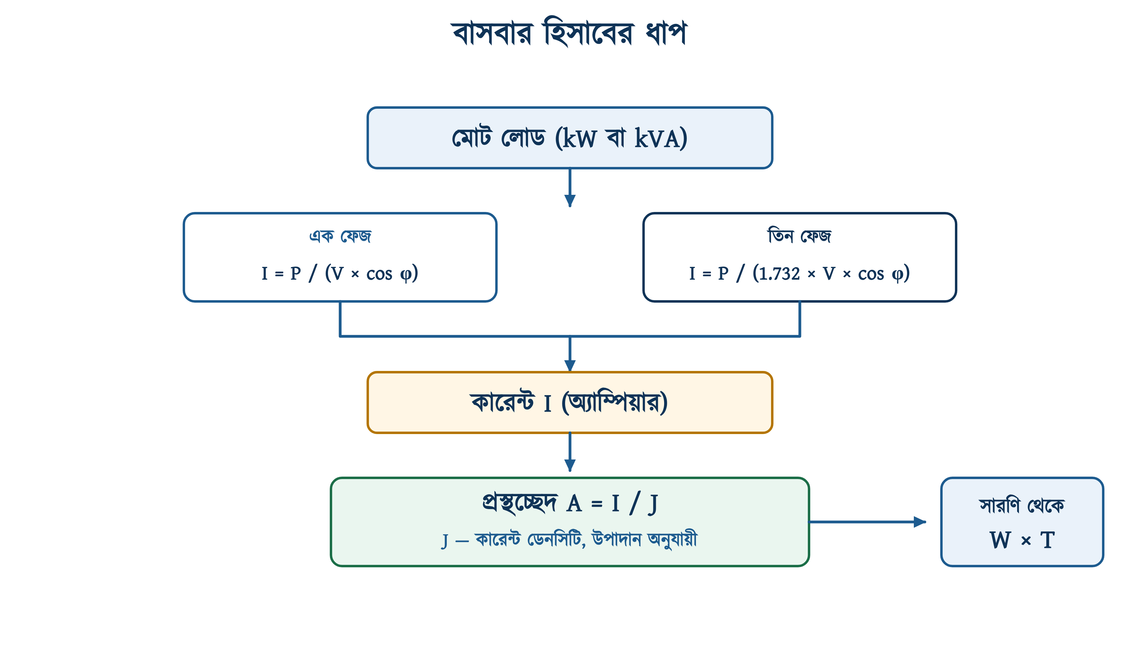
চিত্র ২১.১৩: বাসবারের মাপ নির্ণয়ের ধাপ
উদাহরণ ২১.৩
উদাহরণ ২১.২-এর ভবনেই যদি অ্যালুমিনিয়ামের বাসবার বসানো হয়, মাপ কত হবে?
প্রদত্ত : I = 297 A (উদাহরণ ২১.২ থেকে), J = 1.0 (অ্যালুমিনিয়াম)
নির্ণেয় : বারের মাপ = ?
সমাধান :
$$A\text{ = }\frac{\begin{aligned}I\end{aligned}}{\begin{aligned}J\end{aligned}}\text{ = }\frac{\begin{aligned}\text{297}\end{aligned}}{\begin{aligned}\text{1.0}\end{aligned}}\text{ = 297 }{\text{mm}}^{\text{2}}$$
উত্তর : প্রয়োজন ২৯৭ বর্গমিলিমিটার। এর পরের মাপ 60 × 5, প্রস্থচ্ছেদ ৩০০। একই কাজে তামায় লেগেছিল 40 × 5; অ্যালুমিনিয়ামে প্রস্থচ্ছেদ দেড় গুণ।
৩০০ ও ২৯৭-এর পার্থক্য মাত্র ৩ বর্গমিলিমিটার। হিসাবে চললেও বাস্তবে এত কম মার্জিন রাখা হয় না; তাই 70 × 5 নেওয়া নিরাপদ। সারণি ২১.৩-এ অ্যালুমিনিয়ামের ক্ষমতা ও ক্ষেত্রফলের সংখ্যা একই, কারণ কারেন্ট ডেনসিটি ১.০ ধরা হয়েছে।

২১.৭ আবাসিক ডিস্ট্রিবিউশন বোর্ডের (ডিবি) বাসবার
এ পর্যন্ত হিসাব করা হয়েছে ভবনের মেইন প্যানেলের জন্য। একটি ফ্ল্যাটের ডিবির জন্য একই হিসাব করলে দেখা যায়, সেখানে ফ্ল্যাট বারের প্রয়োজনই হয় না।
তার আগে জিনিসটি কেমন, সেটি দেখে নেওয়া দরকার। ঘরের ডিবিতে ফেজের বাসবার আসে চিরুনির চেহারায়: একটি ইনসুলেটেড পটি, তার গা থেকে সমান দূরত্বে দাঁত বেরোনো। দাঁতগুলো পাশাপাশি বসানো এমসিবির উপরের টার্মিনালে ঢুকে যায়, প্রতিটি এমসিবির নিজের টার্মিনাল-স্ক্রু আঁটলেই দাঁতটি শক্ত করে আটকে যায়। বাজারে এগুলো ১২ বা ১৮ ওয়ের লম্বা টুকরায় বিক্রি হয়, গায়ে লেখা থাকে ৬৩ বা ১০০ অ্যাম্পিয়ার।
ছয়টি এমসিবির ডিবিতে ১২ ওয়ের পটি বসাতে হলে সেটি কেটে নিতে হয়। কাটার নিয়ম দুটি: প্রথমত, করাত চালাতে হবে দুই দাঁতের মাঝখান দিয়ে, দাঁতের গা ঘেঁষে নয়;; আর কাটা মাথায় প্যাকেটের সঙ্গে দেওয়া প্লাস্টিকের টুপিটি লাগাতে হবে। কাটা প্রান্ত খোলা থাকলে বোর্ডের ভেতরে বিদ্যুৎযুক্ত ধাতু উন্মুক্ত থাকে, ফলে ঢাকনা খোলা অবস্থায় হাত লেগে শক লাগতে পারে।
উদাহরণ ২১.৪
একটি ফ্ল্যাটের সংযুক্ত লোড ১২ কিলোওয়াট। ডাইভার্সিটি ফ্যাক্টর ০.৬, সাপ্লাই ২৩০ ভোল্ট সিঙ্গেল ফেজ এবং পাওয়ার ফ্যাক্টর ০.৯৫। ডিবির বারের কত ক্ষমতা দরকার?
প্রদত্ত : সংযুক্ত লোড = 12 kW, ডাইভার্সিটি ফ্যাক্টর = 0.6 V = 230 V, cos φ = 0.95, J = 1.6 (তামা)
নির্ণেয় : I = ? প্রস্থচ্ছেদ = ?
সমাধান :
$$P\text{ = 12 }\text{×}\text{ 0.6 = 7.2 }\text{kW}\text{ = 7200 }\text{W}$$
$$I\text{ = }\frac{\begin{aligned}P\end{aligned}}{\begin{aligned}V \text{×} \text{cos φ}\end{aligned}}\text{ = }\frac{\begin{aligned}\text{7200}\end{aligned}}{\begin{aligned}\text{230 }\text{×}\text{ 0.95}\end{aligned}}\text{ = 33 }\text{A}$$
$$A\text{ = }\frac{\begin{aligned}\text{33}\end{aligned}}{\begin{aligned}\text{1.6}\end{aligned}}\text{ = 20.6 }{\text{mm}}^{\text{2}}$$
উত্তর : চাহিদা প্রায় ৩৩ অ্যাম্পিয়ার, আর তার জন্য দরকার মাত্র ২০.৬ বর্গমিলিমিটার তামা।

এখন সারণি ২১.৩-এর দিকে তাকানো যাক। সবচেয়ে ছোট বাজারচলতি মাপ 25 × 5, তার প্রস্থচ্ছেদ ১২৫ বর্গমিলিমিটার, প্রয়োজনের ছয় গুণ। অর্থাৎ কারেন্টের দিক থেকে সবচেয়ে ছোট ফ্ল্যাট বারও ঘরের ডিবির জন্য অনেক বড়, তাই সেখানে ফ্ল্যাট বারের হিসাবের দরকার হয় না।
বাস্তবে তাই ঘরের ডিবিতে ফ্ল্যাট বার বসেই না। সেখানে বসে তৈরি টার্মিনাল বার, যার গায়ে প্রস্তুতকারক নিজেই ক্ষমতা লিখে দেয়: ৬৩, ১০০ বা ১২৫ অ্যাম্পিয়ার। বেছে নেওয়ার নিয়ম তখন সোজা: বারের গায়ে লেখা ক্ষমতা মেইন এমসিবির রেটিংয়ের সমান বা বেশি হতে হবে। উদাহরণ ২১.৪-এর ফ্ল্যাটে মেইন এমসিবি ৪০ অ্যাম্পিয়ারের হলে ৬৩ অ্যাম্পিয়ারের বারই যথেষ্ট।
❖ মনে রাখুন
ঘরের ডিবিতে বার বাছাইয়ের প্রধান বিবেচ্য হলো স্ক্রুর (টার্মিনালের) সংখ্যা। বারের ক্ষমতা প্রায় সবসময়ই যথেষ্ট থাকে; যেটি কম পড়ে সেটি হলো টার্মিনালের সংখ্যা। বারো ওয়ের ডিবিতে আট স্ক্রুর নিউট্রাল বার বসালে এক ছিদ্রে দুটি তার ঢোকাতে হয়, আর এমন সংযোগ পরে গরম হয়।

২১.৮ বাসবার নির্বাচন ও বসানো

২১.৮.১ বাসবার নির্বাচনের শর্ত
কেবল মাপের হিসাব মিললেই বার কেনা যায় না। বার বাছার সময় যেগুলো মিলিয়ে দেখতে হয়:
• কম রোধের পরিবাহী: খাঁটি ইলেকট্রোলাইটিক তামা, ভেজাল বা মিশ্র ধাতু নয়। সস্তা বারে প্রায়ই নিম্নমানের মিশ্র ধাতু থাকে, দেখতে একই কিন্তু রোধ অনেক বেশি।
• হিসাবি কারেন্টের সমান বা বেশি ক্ষমতা: নির্ধারিত কারেন্টের মান অনুযায়ী বার বসাতে হবে, আন্দাজে নয়।
• পরে বাড়ানোর ব্যবস্থা: বারের দৈর্ঘ্যে ও ছিদ্রে যেন কয়েকটি খালি জায়গা থাকে, নইলে নতুন সার্কিট বসাতে গোটা বার বদলাতে হবে।
• নিরাপদ ও পরিচ্ছন্ন বসানো: বার যেন হাতের নাগালে খোলা না থাকে, তারগুলো যেন গোছানো থাকে, আর প্রতিটি জোড়া যেন চোখে দেখা যায়।
BNBC-র ধারা ১.৩.১৭.৪(গ) সংযোগের একটি কড়া শর্ত দিয়েছে: তার টার্মিনালে জুড়তে হবে সোল্ডার করা বা ওয়েল্ড করা লাগ দিয়ে; শুধু সেই ক্ষেত্রেই সরাসরি আঁটা চলবে যেখানে টার্মিনালের গড়নটিই এমন যে তারের সুতো না কেটে শক্ত করে চেপে ধরা যায়। লাগ ছাড়া মোটা তারের খোলা মাথা বারের ছিদ্রে ঢুকিয়ে বোল্ট আঁটা নিয়মবিরুদ্ধ, যদিও মাঠে এটি প্রায়ই দেখা যায়। আর্থিং বারের জন্য ধারা ১.৩.৩৭.৩.৫ আলাদাভাবে ক্রিম্প করা লাগের অনুমতি দিয়েছে (২১.৪.২ দ্রষ্টব্য)।

২১.৮.২ সাপোর্ট ও ইনসুলেটর
বার ইনসুলেটরের উপরে বসানো থাকে। ইনসুলেটরের কাজ দুটি: বারকে ধাতব প্যানেল থেকে বিচ্ছিন্ন রাখা, আর বারের ওজন ও ঝাঁকুনি সামলানো। দুই সাপোর্টের মাঝের দূরত্ব বেশি হলে বার ঝুলে পড়ে। তা ছাড়া শর্ট সার্কিটের সময় পাশাপাশি দুই বারের মধ্যে প্রবল আকর্ষণ-বিকর্ষণ বল তৈরি হয়; সাপোর্ট দূরে থাকলে এতে বার বেঁকে একটি আরেকটির গায়ে লেগে যেতে পারে। ওই বলটি কারেন্টের বর্গের সঙ্গে বাড়ে, তাই বড় প্যানেলে সাপোর্ট ঘন ঘন বসাতে হয়।

২১.৮.৩ বারের জোড়া ও বোল্ট আঁটা
দুই টুকরো বার জুড়তে হলে একটিকে আরেকটির উপরে চাপিয়ে (ওভারল্যাপ করে) বোল্ট আঁটতে হয়; মুখোমুখি ঠেকিয়ে জোড়া দেওয়া চলে না। ওভারল্যাপের দৈর্ঘ্য অন্তত বারের প্রস্থের সমান রাখাই চলতি নিয়ম। ওভারল্যাপ যত বড়, দুই বারের ছোঁয়ার জায়গা তত বেশি; ফলে জোড়ার রোধ কমে এবং জোড়াটি গরম হয় না। জোড়ার আগে দুই ধাতুর মুখ ঘষে পরিষ্কার করে নিতে হবে; তামায় সামান্য ঘষলেই চলে, অ্যালুমিনিয়ামে ব্রাশ চালিয়ে সঙ্গে সঙ্গে যৌগ লাগাতে হবে।
বোল্টের সঙ্গে ফ্ল্যাট ওয়াশার আর স্প্রিং ওয়াশার দুটিই লাগে। স্প্রিং ওয়াশারটি জরুরি, কারণ বার গরম হলে ছড়ায় আর ঠান্ডা হলে সংকুচিত হয়; লোড বাড়া-কমার সঙ্গে প্রতিদিন এই প্রসারণ-সংকোচন চলতে থাকলে সাধারণ বোল্ট ধীরে ধীরে আলগা হয়ে যায়। স্প্রিং ওয়াশার ওই ছড়ানো-সংকোচন শুষে নিয়ে চাপ ধরে রাখে।
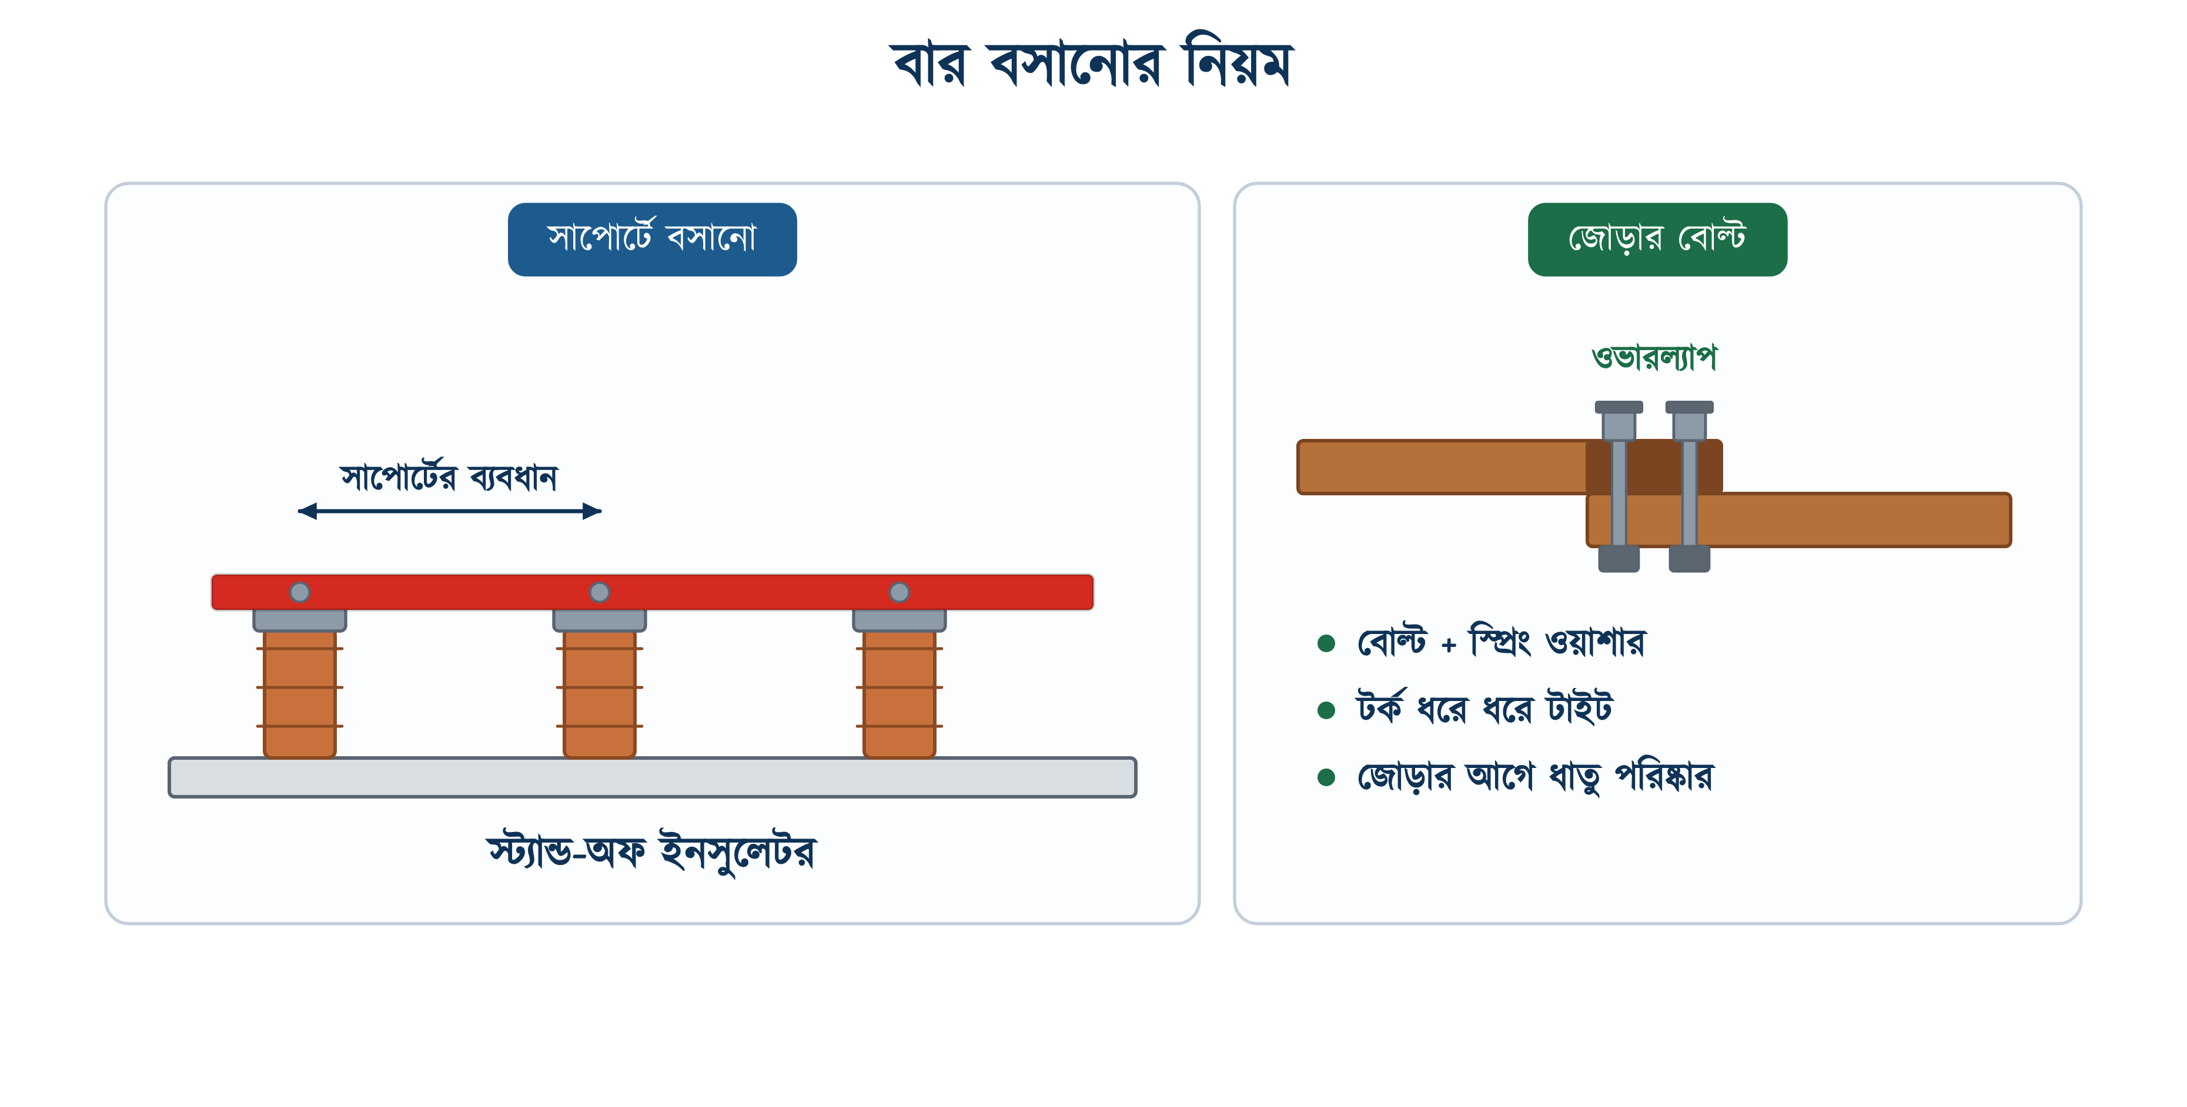
চিত্র ২১.১৪: সাপোর্টে বসানো বার ও জোড়ার বোল্ট
⚠ নিরাপত্তা সতর্কতা
আলগা বোল্টই বাসবারের এক নম্বর দুর্ঘটনার কারণ। জোড়া আলগা হলে ওখানে রোধ বাড়ে, রোধ বাড়লে তাপ, তাপে ধাতু আরও ছড়ায় আর জোড়া আরও আলগা হয়; এভাবে সমস্যাটি ক্রমেই বাড়তে থাকে। শেষে জোড়ার মুখে আর্ক ধরে, আর কয়েকশো অ্যাম্পিয়ারের আর্ক তামা গলিয়ে দিতে যথেষ্ট। বছরে অন্তত একবার প্যানেল বন্ধ করে প্রতিটি বোল্ট টর্ক রেঞ্চে ধরে দেখা দরকার।

পরীক্ষা করার সবচেয়ে সহজ উপায় ইনফ্রারেড থার্মোমিটার: প্যানেল চালু অবস্থায় দূর থেকে প্রতিটি জোড়ায় তাক করতে হবে। কোনো জোড়া আশপাশের বারের চেয়ে দশ ডিগ্রির বেশি গরম দেখালে সেটি সম্ভবত আলগা। যন্ত্র না থাকলে প্যানেল বন্ধ করে হাত দিয়ে জোড়ার তাপ অনুভব করা যায়। তবে হাত দেওয়ার আগে অবশ্যই সাপ্লাই বিচ্ছিন্ন করে টেস্টার দিয়ে নিশ্চিত হতে হবে।

২১.৯ সাধারণ ত্রুটি, কারণ ও প্রতিকার
বাসবারের বেশিরভাগ ত্রুটির কারণ বসানোর সময়ের ভুল। মাঠে সবচেয়ে বেশি যে ত্রুটিগুলো দেখা যায়, সেগুলো নিচের সারণিতে দেওয়া হলো।
সারণি ২১.৪: বাসবারের সাধারণ ত্রুটি ও প্রতিকার
যা দেখা যায় | সম্ভাব্য কারণ | প্রতিকার
জোড়ার জায়গা গরম, রং পুড়ে কালো | বোল্ট আলগা বা ওভারল্যাপ কম | সাপ্লাই বন্ধ করে ধাতু পরিষ্কার করে টর্ক ধরে আবার আঁটতে হবে
এক ফেজের বাতি ম্লান, ফ্যান ধীর | তিন ফেজে লোড অসমান | ক্ল্যাম্প মিটারে তিন ফেজ মেপে সার্কিট ভাগ করে দিতে হবে (ধারা ১.৩.৯.৩.১৬)
আরসিসিবি বারবার ট্রিপ করে | নিউট্রাল ও আর্থিং বার কোথাও এক হয়ে গেছে | দুই বারের সংযোগ আলাদা করতে হবে; মিটারের পরে কখনো একত্র নয়
একটি সার্কিট মাঝেমধ্যে বন্ধ হয়ে যায় | এক স্ক্রুতে দুটি তার, একটি আলগা | প্রতিটি তার নিজের স্ক্রুতে বসাতে হবে; স্ক্রু কম পড়লে বড় বার বসাতে হবে
বারের গা সবুজ বা সাদা গুঁড়োয় ঢাকা | ভেজা পরিবেশে ক্ষয়, বা দুই ধাতু সরাসরি ছোঁয়া | জোড়া খুলে পরিষ্কার করতে হবে; বাই-মেটাল লাগ ব্যবহার করতে হবে
প্যানেলের ভেতর গুনগুন শব্দ ও কাঁপুনি | সাপোর্টের ব্যবধান বেশি, বার আলগা | মাঝখানে বাড়তি ইনসুলেটর বসাতে হবে
নতুন সার্কিট বসানোর জায়গা নেই | শুরুতেই খালি ছিদ্র বা ওয়ে রাখা হয়নি | বড় বার ও বড় বাক্সে বদলাতে হবে (ধারা ১.৩.৯.৩.৯)

২১.১০ সারসংক্ষেপ
• বাসবার হলো নিরেট চ্যাপ্টা ধাতব পরিবাহী, যা একদিক থেকে সাপ্লাই নিয়ে একাধিক দিকে বিতরণ করে: একটি সাধারণ সংযোগবিন্দু।
• তারে-তারে জোড়ার শিকলে ভার অসমান হয় আর একটি জোড়া আলগা হলে তার পরের সব সংযোগ ভোগে; বারে প্রতিটি সংযোগ স্বাধীন ও চোখে দেখা যায়।
• উপাদান দুটি: তামা আর অ্যালুমিনিয়াম। অ্যালুমিনিয়ামের পরিবাহিতা তামার প্রায় ৬১ শতাংশ, তাই একই কারেন্টে প্রায় ১.৬ গুণ প্রস্থচ্ছেদ লাগে।
• প্রকারভেদ তিনটি: খোলা ফ্ল্যাট বার (প্যানেলে), টার্মিনাল বার (ঘরের ডিবিতে) আর ঢাকা বাসবার ট্রাংকিং (উঁচু ভবনের রাইজারে)।
• রঙের কোড BNBC-র ধারা ১.৩.৯.৩.১৫: L1 লাল, L2 হলুদ, L3 নীল, নিউট্রাল কালো, আর্থ সবুজ-হলুদ। ক্রম উপর থেকে নিচে L1, L2, L3, তারপর নিউট্রাল।
• প্রতিটি এলটি প্যানেল, এমডিবি ও ডিবিতে তামার আর্থিং বাসবার বাধ্যতামূলক (ধারা ১.৩.৩৭.৩.৫)। নিউট্রাল ও আর্থিং বার কখনো এক করা যাবে না।
• প্রস্থচ্ছেদ = প্রস্থ × পুরুত্ব; দৈর্ঘ্য এই হিসাবে ঢোকে না।
• কারেন্ট ক্ষমতা = প্রস্থচ্ছেদ × কারেন্ট ডেনসিটি। এই বইয়ে তামার জন্য ১.৬ এবং অ্যালুমিনিয়ামের জন্য ১.০ ধরা হয়েছে।
• প্রয়োজনীয় প্রস্থচ্ছেদ = হিসাবি কারেন্ট / কারেন্ট ডেনসিটি; তারপর সারণি থেকে সমান বা তার বড় মাপ বেছে নিতে হয়।
• kVA বের করার সূত্রে হাজার দিয়ে ভাগ হয়, গুণ নয়।
• ঘরের ডিবিতে কারেন্টের হিসাবে সবচেয়ে ছোট ফ্ল্যাট বারও অনেক বড়; সেখানে তৈরি টার্মিনাল বার বসে এবং তার গায়ে লেখা ক্ষমতা মেইন এমসিবির সমান বা বেশি হতে হবে।
• আলগা বোল্ট বাসবারের প্রধান ত্রুটি: স্প্রিং ওয়াশার ব্যবহার করতে হবে এবং বছরে অন্তত একবার টর্ক মিলিয়ে দেখতে হবে।

২১.১১ পারিভাষিক শব্দ
সারণি ২১.৫: অধ্যায় ২১-এর পারিভাষিক শব্দ
বাংলা | ইংরেজি | অর্থ
বাসবার | Busbar | নিরেট চ্যাপ্টা পরিবাহী, যা সাধারণ সংযোগবিন্দু হিসেবে কাজ করে
ফ্ল্যাট বার | Flat Bar | খোলা চ্যাপ্টা বার, ইনসুলেটরের উপরে বসানো
টার্মিনাল বার | Terminal Bar / Block | স্ক্রু-টার্মিনালওয়ালা ছোট বার; ঘরের ডিবিতে নিউট্রাল ও আর্থিংয়ে
বাসবার ট্রাংকিং | Busbar Trunking | ধাতব খাপে ঢাকা ইনসুলেটেড বার; উঁচু ভবনের রাইজারে
বাসডাক্ট | Busduct | ছাদ থেকে ঝোলানো ঢাকা বার; কারখানার বিতরণে
ট্যাপ-অফ | Tap-off | ট্রাংকিংয়ের গা থেকে সংযোগ নেওয়ার বাক্স
প্রস্থচ্ছেদ | Cross-sectional Area | বারের কাটা মুখের ক্ষেত্রফল: প্রস্থ × পুরুত্ব
কারেন্ট ডেনসিটি | Current Density (J) | প্রতি বর্গমিলিমিটারে যত অ্যাম্পিয়ার বওয়া যায়
স্ট্যান্ড-অফ ইনসুলেটর | Stand-off Insulator | বারকে ধরে রাখা ও প্যানেল থেকে বিচ্ছিন্ন রাখা ঠেকনা
ওভারল্যাপ | Overlap | দুই বার জোড়ার সময় একটির উপরে আরেকটির চাপানো অংশ
স্প্রিং ওয়াশার | Spring Washer | গরম-ঠান্ডায় বারের ছড়ানো-সংকোচন শুষে বোল্টের চাপ ধরে রাখে
ডাইভার্সিটি ফ্যাক্টর | Diversity Factor | সর্বোচ্চ চাহিদা ও সংযুক্ত লোডের অনুপাত (মান ১-এর কম; কারিগরি বইয়ে একে ডিমান্ড ফ্যাক্টরও বলে)
লাগ | Lug | তারের মাথায় ক্রিম্প করা ধাতব প্রান্ত, বারে বোল্ট করার জন্য
বাই-মেটাল লাগ | Bi-metal Lug | তামা ও অ্যালুমিনিয়ামের মাঝে বসানো দুই-ধাতুর সংযোগকারী

২১.১২ অনুশীলনী

২১.১২.১ ক. বহুনির্বাচনী প্রশ্ন
১. বাসবারের প্রধান কাজ কী?
(ক) কারেন্ট মাপা | (খ) ভোল্টেজ বাড়ানো
(গ) এক জায়গা থেকে বহু সংযোগ দেওয়া | (ঘ) শর্ট সার্কিট ঠেকানো

২. বাসবারের প্রস্থচ্ছেদ কীভাবে বের করা হয়?
(ক) দৈর্ঘ্য × প্রস্থ | (খ) প্রস্থ × পুরুত্ব
(গ) দৈর্ঘ্য × পুরুত্ব | (ঘ) তিনটির গুণফল

৩. অ্যালুমিনিয়ামের পরিবাহিতা তামার প্রায় কত শতাংশ?
(ক) ৯০ | (খ) ৭৫ | (গ) ৬১ | (ঘ) ৩০

৪. BNBC অনুযায়ী তিন ফেজে L2-এর রং কোনটি?
(ক) হলুদ | (খ) লাল | (গ) নীল | (ঘ) কালো

৫. 50 × 10 মিলিমিটারের তামার বারের প্রস্থচ্ছেদ কত বর্গমিলিমিটার?
(ক) ৬০ | (খ) ১২৫ | (গ) ১০০০ | (ঘ) ৫০০

৬. কারেন্ট ডেনসিটির একক কী?
(ক) অ্যাম্পিয়ার প্রতি বর্গমিলিমিটার | (খ) ওয়াট প্রতি বর্গমিটার
(গ) ভোল্ট প্রতি মিটার | (ঘ) ওহম প্রতি মিটার

৭. তিন ফেজে লাইন কারেন্ট বের করার সূত্রে কোন সংখ্যাটি ব্যবহৃত হয়?
(ক) 1.732 | (খ) 1.414 | (গ) 3.142 | (ঘ) 2.000

৮. নিউট্রাল বার ও আর্থিং বার এক করে দিলে কী হয়?
(ক) বিদ্যুৎ সাশ্রয় হয় | (খ) ভোল্টেজ স্থির থাকে
(গ) কিছুই হয় না | (ঘ) আর্থ কন্ডাক্টরে লোড কারেন্ট বইতে শুরু করে

৯. প্রয়োজনীয় প্রস্থচ্ছেদ ১৮৬ বর্গমিলিমিটার হলে সারণি থেকে কোন মাপটি নেওয়া হবে?
(ক) 30 × 5 | (খ) 40 × 5 | (গ) 25 × 5 | (ঘ) যেকোনোটি

১০. বাসবারের জোড়ায় স্প্রিং ওয়াশার কেন ব্যবহার করা হয়?
(ক) দেখতে সুন্দর লাগে | (খ) গরম-ঠান্ডায় বার ছড়ালেও চাপ ধরে রাখে
(গ) বোল্ট সস্তা হয় | (ঘ) কারেন্ট বেশি বয়

১১. ঘরের ডিবিতে সাধারণত কোন ধরনের বার বসে?
(ক) খোলা ফ্ল্যাট বার | (খ) বাসবার ট্রাংকিং
(গ) টার্মিনাল বার | (ঘ) বাসডাক্ট

১২. BNBC-র কোন ধারা তামার আর্থিং বাসবার বাধ্যতামূলক করেছে?
(ক) ১.৩.৯.৩.৮ | (খ) ১.৩.১৮.৩ | (গ) ১.৩.১৭.২ | (ঘ) ১.৩.৩৭.৩.৫

✔ উত্তরমালা
উত্তরমালা: ১-গ, ২-খ, ৩-গ, ৪-ক, ৫-ঘ, ৬-ক, ৭-ক, ৮-ঘ, ৯-খ, ১০-খ, ১১-গ, ১২-ঘ

২১.১২.২ খ. সংক্ষিপ্ত প্রশ্ন
১. বাসবার কাকে বলে? এর দুটি সুবিধা লিখুন।
২. তারে-তারে জোড়ার শিকলে কী কী সমস্যা হয়?
৩. তামা ও অ্যালুমিনিয়াম বাসবারের চারটি পার্থক্য লিখুন।
৪. কারেন্ট ডেনসিটি কী? এর মান কীসের উপরে নির্ভর করে?
৫. প্রস্থচ্ছেদ বের করার সূত্র লিখুন এবং দৈর্ঘ্য এতে ঢোকে না কেন তা ব্যাখ্যা করুন।
৬. ফ্ল্যাট বার ও টার্মিনাল বারের পার্থক্য লিখুন।
৭. বাসবার ট্রাংকিং কী? BNBC কত তলার বেশি ভবনে এটি ব্যবহারের কথা বলেছে?
৮. তিন ফেজে লোড ভারসাম্য বলতে কী বোঝায়? না মানলে কী হয়?
৯. নিউট্রাল বার ও আর্থিং বার আলাদা রাখা জরুরি কেন?
১০. বাসবারের জোড়ায় ওভারল্যাপ কেন দরকার এবং কতটুকু রাখতে হয়?
১১. একই ক্ষেত্রফলের দুটি মাপের মধ্যে চওড়াটি কেন বেছে নেওয়া হয়?
১২. ঘরের ডিবিতে বার বাছার সময় ক্ষমতার চেয়ে স্ক্রুর সংখ্যা বেশি গুরুত্বপূর্ণ কেন?

২১.১২.৩ গ. রচনামূলক প্রশ্ন
১. চিত্রসহ বাসবারের প্রকারভেদ বর্ণনা করুন এবং কোনটি কোথায় ব্যবহৃত হয় তা লিখুন।
২. একটি থ্রি-ফেজ মেইন প্যানেলে বাসবার কীভাবে সাজানো হয়; রঙের কোড ও ক্রমসহ চিত্র এঁকে বর্ণনা করুন।
৩. বাসবার ক্যালকুলেশনের ধাপগুলো ব্যাখ্যা করুন এবং একটি উদাহরণ দিয়ে দেখান।
৪. তামা ও অ্যালুমিনিয়াম বাসবারের তুলনামূলক আলোচনা করুন।
৫. ভাড়াটে বাড়িতে সাব-মিটারের সংযোগে বাসবারের ভূমিকা চিত্রসহ বর্ণনা করুন।
৬. বাসবার বসানোর নিয়মগুলো এবং প্রতিটির পেছনের কারণ বিস্তারিত লিখুন।
৭. বাসবারের সাধারণ ত্রুটি ও তাদের প্রতিকার সারণিসহ বর্ণনা করুন।
৮. একই বাসবার-সেট থেকে থ্রি-ফেজ ও সিঙ্গেল-ফেজ দুই রকম সাপ্লাই কীভাবে পাওয়া যায় তা চিত্রসহ ব্যাখ্যা করুন।

২১.১২.৪ ঘ. গাণিতিক সমস্যা
১. একটি তামার বাসবারের প্রস্থ 40 মিলিমিটার এবং পুরুত্ব 8 মিলিমিটার। কারেন্ট ডেনসিটি ১.৬ ধরে এর কারেন্ট ক্ষমতা বের করুন।
২. একটি অ্যালুমিনিয়াম বাসবারের মাপ 80 × 10 মিলিমিটার। কারেন্ট ডেনসিটি ১.০ ধরে এটি কত কারেন্ট বইতে পারবে?
৩. একটি ভবনের সর্বোচ্চ চাহিদা ১২০ কিলোওয়াট। সাপ্লাই থ্রি-ফেজ ৪০০ ভোল্ট, পাওয়ার ফ্যাক্টর ০.৮৫। লাইন কারেন্ট কত এবং তামার বারের মাপ কত হবে?
৪. একটি কারখানার লোড ১৫০ কিলোভোল্ট-অ্যাম্পিয়ার, সাপ্লাই থ্রি-ফেজ ৪০০ ভোল্ট। লাইন কারেন্ট বের করুন এবং সারণি ২১.৩ থেকে তামার বারের মাপ বেছে নিন।
৫. একটি সিঙ্গেল-ফেজ ডিবির চাহিদা ৯২০০ ওয়াট, ভোল্টেজ ২৩০, পাওয়ার ফ্যাক্টর ০.৯২। কারেন্ট কত এবং টার্মিনাল বারের কত রেটিং লাগবে?
৬. একটি তামার বাসবারের ক্ষমতা ৬৪০ অ্যাম্পিয়ার। কারেন্ট ডেনসিটি ১.৬ হলে এর প্রস্থচ্ছেদ কত? সম্ভাব্য মাপগুলো লিখুন এবং কোনটি বেছে নেবেন তা যুক্তিসহ বলুন।
৭. উদাহরণ ২১.২-এর ভবনে ভবিষ্যতের জন্য ২৫ শতাংশ বাড়তি ক্ষমতা রাখতে হলে বারের মাপ কত হবে?
৮. একটি ভবনের তিন ফেজে লোড যথাক্রমে ৪৫, ৩০ ও ২৫ কিলোওয়াট। সবচেয়ে ভারী ফেজের কারেন্ট কত (২৩০ ভোল্ট, cos φ ০.৯)? সমান ভাগ করলে প্রতিটি ফেজে কত হতো?

২১.১২.৫ ঙ. ব্যবহারিক কাজ
সারণি ২১.৬: ব্যবহারিক কাজের তালিকা
কাজ | যা লাগবে | যা করতে হবে
বার মাপা | কয়েক টুকরো বাসবার, স্লাইড ক্যালিপার | প্রস্থ ও পুরুত্ব মেপে প্রস্থচ্ছেদ ও কারেন্ট ক্ষমতা হিসাব করে খাতায় লেখো
মাপ বাছাই | সারণি ২১.৩, শিক্ষকের দেওয়া পাঁচটি লোডের তালিকা | প্রতিটির কারেন্ট বের করে উপযুক্ত মাপ বেছে নাও
রঙের কোড | একটি খোলা থ্রি-ফেজ প্যানেল বা ছবি | কোন বার কোন ফেজ চিহ্নিত করে BNBC-র ক্রমের সঙ্গে মিলিয়ে দেখো
টার্মিনাল বার বসানো | ডিবি বাক্স, নিউট্রাল ও আর্থিং বার, স্ক্রু ড্রাইভার | দুটি বার আলাদা করে বসিয়ে ছয়টি সার্কিটের তার টার্মিনেট করো — প্রতিটি নিজের স্ক্রুতে
জোড়া বানানো | দুই টুকরো বার, বোল্ট, ফ্ল্যাট ও স্প্রিং ওয়াশার, রেঞ্চ | ওভারল্যাপ করে জোড়া বানাও; আগে ধাতু পরিষ্কার করে নাও
ভারসাম্য যাচাই | থ্রি-ফেজ বোর্ড, ক্ল্যাম্প মিটার | তিন ফেজের কারেন্ট মেপে অসমতা বের করো এবং সার্কিট অদলবদল করে ভারসাম্য আনো
ত্রুটি খোঁজা | শিক্ষকের বসানো ত্রুটিসহ একটি প্যানেল | ২১.৯-এর ছক ধরে ত্রুটি বের করে সারাও

